

รายงานแสดงผลการปฏิบัติงานตามนโยบายที่ได้แถลงไว้
ต่อสภาองค์การบริหารส่วนตำบลดอนช้าง
ประจำปีงบประมาณ พ.ศ. 2568

ของ

องค์การบริหารส่วนตำบลดอนช้าง
อำเภอเมืองขอนแก่น จังหวัดขอนแก่น

คำนำ
รายงานแสดงผลการปฏิบัติงานตามนโยบายที่ได้แถลงไว้ต่อสภาองค์การบริหารส่วนตำบลดอนช้างฉบับนี้ ได้จัดทำขึ้นตาม พ.ร.บ.สภาองค์การบริหารส่วนตำบล พ.ศ. ๒๕๓๗ และแก้ไขเพิ่มเติม (ฉบับที่๖) พ.ศ. ๒๕๕๒ มาตรา ๕๘ / ๕ กำหนดให้นายกองค์การบริหารส่วนตำบลจัดทำรายงานผลการปฏิบัติงานตามนโยบายที่แถลงไว้ต่อสภาองค์การบริหารส่วนตำบลเป็นประจำทุกปี นั้น
กระผมในฐานะนายกองค์การบริหารส่วนตำบลดอนช้าง ขอรายงานผลการปฏิบัติงานในรอบปีงบประมาณ พ.ศ. ๒๕๖8 ที่ผ่านมา ทั้งนี้ เพื่อให้เกิดประโยชน์สูงสุดแก่ราชการและประโยชน์สุขของประชาชนในเขตองค์การบริหารส่วนตำบลดอนช้าง โดยรวมเป็นสำคัญ

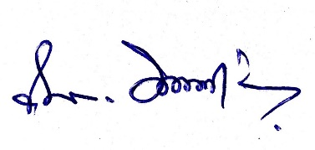

จ่าสิบเอก
(นพดล คนตรง)
นายกองค์การบริหารส่วนตำบลดอนช้าง

สารจาก...จ่าสิบเอกนพดล คนตรง นายกองค์การบริหารส่วนตำบลดอนช้าง
กระผม จ่าสิบเอกนพดล คนตรง นายกองค์การบริหารส่วนตำบลดอนช้าง พร้อมด้วยคณะผู้บริหาร
องค์การบริหารส่วนตำบลดอนช้าง ได้รวบรวมผลการปฏิบัติงาน ซึ่งเป็นผลการดำเนินงาน ตั้งแต่วันที่
1 ตุลาคม พ.ศ. ๒๕๖7 ถึง วันที่ ๓๐ กันยายน พ.ศ. ๒๕๖8 พร้อมได้จัดทำเป็นรายงานแสดงผลการปฏิบัติงาน
ตามนโยบายที่ได้แถลงไว้ต่อสภาองค์การบริหารส่วนตำบลดอนช้างเสร็จเรียบร้อยแล้ว กระผมขอรายงานผล
การปฏิบัติงานตามนโยบายในรอบหนึ่งปีที่ผ่านมาให้ได้รับทราบ
นโยบายที่กระผมแถลงต่อสภาองค์การบริหารส่วนตำบลดอนช้างอันทรงเกียรติแห่งนี้ เมื่อวันที่
9 กุมภาพันธ์ ๒๕๖๕ ตามนโยบาย “ร่วมกันคิด ร่วมทำและร่วมปฏิบัติ ด้านความโปร่งใส สามารถตรวจสอบ
ได้ และให้ความสำคัญ กับปัญหาของประชาชนชาวตำบลดอนช้าง ต้องได้รับการแก้ไขทันที ถ้าไม่ติดขัดใน
เรื่องระเบียบ ข้อกฎหมาย และงบประมาณ ปัญหาทุกปัญหาต้องได้รับการแก้ไขเป็นอันดับแรก” ประกอบกับ
การที่องค์การบริหารส่วนตำบลดอนช้างได้กำหนดวิสัยทัศน์การพัฒนาเพื่อเป็นกรอบแนวทางและทิศทางใน
การพัฒนาตำบล คือ “ชุมชนน่าอยู่ มีความเข้มแข็งสิ่งแวดล้อมดี คนมีคุณภาพ และการบริหารจัดการที่ดี
แบบมีส่วนร่วมจากทุกภาคส่วน” ซึ่งวิสัยทัศน์ ดังกล่าวกระผมได้ยึดถือเป็นเป้าหมายในการปฏิบัติงานตลอดมา
ตลอดปีงบประมาณ พ.ศ. ๒๕๖8 ปีที่ผ่านมานี้ กระผมและคณะผู้บริหารได้ดำเนินการแก้ไขปัญหาความ
เดือดร้อนและตอบสนองต่อความต้องการของประชาชนเพื่อให้พี่น้องประชาชน ได้รับประโยชน์และความ
พึงพอใจสูงสุดตามที่ได้คาดหวังเอาไว้ แต่ทั้งนี้อยู่ภายใต้ข้อจำกัดหลายประการ ไม่ว่าจะเป็นปัญหาที่สะสมมาตั้งแต่สมัยที่ผ่านมา งบประมาณที่ไม่เพียงพอ ตลอดจนระบบการบริหารจัดการที่เป็นอุปสรรค ซึ่งกระผมและคณะได้เข้ามาดำเนินการจนประสบผลสำเร็จเป็นที่น่าพอใจในระดับหนึ่ง โดยในการแก้ไขปัญหา กระผมจะมุ่งเน้นให้คนส่วนใหญ่ได้รับประโยชน์มากที่สุด จึงใคร่ขอแถลงผลการดำเนินงาน ตามนโยบายที่ได้แถลงต่อสภาองค์การบริหารส่วนตำบลดอนช้าง ดังนี้

รายงานแสดงผลการปฏิบัติงาน ประจำปีงบประมาณ พ.ศ. 2568
ตามนโยบายที่แถลงไว้ต่อสภาองค์การบริหารส่วนตำบลดอนช้าง ดังนี้

- งบการเงิน (งบรายรับ - รายจ่าย ประจำปีงบประมาณ พ.ศ. 2568)
  - ด้านรายรับ
รายรับ ประมาณการไว้ จำนวน 37,840,850.- บาท
รายรับจริง จำนวน 40,113,881.46.- บาท
  - ด้านรายจ่าย
รายจ่าย ประมาณการไว้ จำนวน 37,840,850.- บาท
รายจ่ายจริง จำนวน 35,561,150.76.- บาท
- ผลการดำเนินงาน ประจำปีงบประมาณ พ.ศ. 2568
โครงการที่ดำเนินการในปีงบประมาณ พ.ศ. 2568 มีการเบิกจ่ายงบปะมาณตามโครงการที่บรรจุ
อยู่ในข้อบัญญัติงบประมาณรายจ่าย ประจำปีงบประมาณ พ.ศ. 2568 ดังนี้
1. ยุทธศาสตร์ที่ 1 การพัฒนาด้านโครงสร้างพื้นฐาน
จำนวน 23 โครงการ งบประมาณ 5,804,214.14.- บาท
2. ยุทธศาสตร์ที่ 2 การพัฒนาด้านเศรษฐกิจและสังคม
จำนวน 13 โครงการ งบประมาณ 11542,110.48.- บาท
3. ยุทธศาสตร์กที่ 3 การพัฒนาด้านอนุรักษ์ทรัพยากรธรรมชาติและสิ่งแวดล้อม
จำนวน 1 โครงการ งบประมาณ 0.- บาท
4. ยุทธศาสตร์ที่ 4 การพัฒนาด้านส่งเสริมการเกษตร
จำนวน 0 โครงการ งบประมาณ 0.- บาท
5. ยุทธศาสตร์ที่ 5 การพัฒนาด้านอนุรักษ์ ศิลปะ วัฒนธรรมประเพณีท้องถิ่น
จำนวน 2 โครงการ งบประมาณ 130,000.- บาท
6. ยุทธศาสตร์ที่ 6 การพัฒนาด้านการป้องกันและบรรเทาสาธารณะภัย
จำนวน 2 โครงการ งบประมาณ 9,155.00.- บาท
7. ยุทธศาสตร์ที่ 7 การพัฒนาด้านการเมือง การปกครอง
จำนวน 10 โครงการ งบประมาณ 7206869.- บาท
รวมการเบิกจ่ายงบประมาณ จำนวน 18,067,193.62.- บาท

สรุปผลการดำเนินงาน ประจำปีงบประมาณ พ.ศ. 2568
องค์การบริหารส่วนตำบลดอนช้าง

โครงการทั้งหมดของแต่ละยุทธศาสตร์การพัฒนา จากแผนพัฒนาท้องถิ่น มาสู่แผนดำเนินงาน
จึงสามารถสรุปผลการดำเนินงาน ประจำปี พ.ศ. 2568 รายละเอียด ดังนี้

ยุทธศาสตร์ที่ 1 การพัฒนาด้านโครงสร้างพื้นฐาน (ข้อบัญญัติงบประมาณรายจ่ายประจำปี พ.ศ.2568)

ลำดับ  ที่ | โครงการ / กิจกรรม | งบประมาณ  ที่เบิกจ่าย
1 | โครงการวางท่อระบายน้ำคอนกรีตเสริมเหล็กพร้อมบ่อพักฝาปิดเหล็ก (จากบ้านนางอ่อนศรี นวราช - บ้านนายแสวง รากแก้ว) ม.1 บ้านดอนช้าง (ตามข้อบัญญัติงบประมาณรายจ่าย พ.ศ.2568) | 185,500.-
2 | โครงการวางท่อระบายน้ำคอนกรีตเสริมเหล็กพร้อมบ่อพักฝาปิดเหล็ก (จากสามแยกสวนยาง - ทางไปโนนจาน) ม.2 บ้านป่าเหลื่อม (ตามข้อบัญญัติงบประมาณรายจ่าย พ.ศ.2568) | 247,000.-
3 | โครงการวางท่อระบายน้ำคอนกรีตเสริมเหล็กพร้อมบ่อพักฝาปิดเหล็ก (จากสี่แยกบ้านแม่ทองทิพย์ - บ้านแม่นวล แสนไชย) ม.3 บ้านป่าสังข์ (ตามข้อบัญญัติงบประมาณรายจ่าย พ.ศ.2568) | 248,400.-
4 | โครงการก่อสร้างถนนคอนกรีตเสริมเหล็ก (จากรอยต่อนาแม่บุญมี - ป่าสงวน ม.5,ม.6) ม.6 บ้านหัวสระ (ตามข้อบัญญัติงบประมาณรายจ่าย พ.ศ.2568) | 239,000.-
5 | โครงการวางท่อระบายน้ำคอนกรีตเสริมเหล็กพร้อมบ่อพักฝาปิดเหล็ก (จากวัดวงษาพัฒนาราม - บ้านนายธีระ) ม.8 บ้านนิคม  (ตามข้อบัญญัติงบประมาณรายจ่าย พ.ศ.2568) | 95,000.-
6 | โครงการก่อสร้างถนนคอนกรีตเสริมเหล็ก (จากทางเข้าบ้านนายสุบรรณ จูมกุดรัง) ม.8 บ้านนิคม  (ตามข้อบัญญัติงบประมาณรายจ่าย พ.ศ.2568) | 37,500.-
7 | โครงการก่อสร้างถนนคอนกรีตเสริมเหล็ก (จากทางเข้าบ้านนายลุน พื้นแสน ) ม.8 บ้านนิคม (ตามข้อบัญญัติงบประมาณรายจ่าย พ.ศ.2568) | 45,500.-
รวมการพัฒนาด้านโครงสร้างพื้นฐาน (ข้อบัญญัติงบประมาณรายจ่าย ประจำปี พ.ศ.2568) |  | 1,097,900.-

ยุทธศาสตร์ที่ 1 การพัฒนาด้านโครงสร้างพื้นฐาน (ใช้เงินสะสม ครั้งที่ 1/2568)

ลำดับ  ที่ | โครงการ / กิจกรรม | งบประมาณ  ที่เบิกจ่าย
1 | โครงการวางท่อระบายน้ำคอนกรีตเสริมเหล็กพร้อมบ่อพักฝาปิดเหล็ก (จากบ้านนางเคน กองหาโคตร - บ้านนางมณี ภักดีปัญญา)  ม.1 บ้านดอนช้าง | 259,358.80.-
2 | โครงการวางท่อระบายน้ำคอนกรีตเสริมเหล็กพร้อมบ่อพักฝาปิดเหล็ก (จากบ้านนางแสงเดือน - นางทองดี วงษ์ธรรม ) ม.4 บ้านหนองฮี | 155,200.-
3 | โครงการวางท่อระบายน้ำคอนกรีตเสริมเหล็กพร้อมบ่อพัก ฝาปิดเหล็ก (จากบ้านนายไพรวัลย์ - บ้านหัวสระ) ม.5 บ้านหัวบึง | 241,110.50.-
4 | โครงการวางท่อระบายน้ำคอนกรีตเสริมเหล็กพร้อมบ่อพัก ฝาปิดเหล็ก (จากสี่แยกสวนแม่พัก พิมพ์ดีด -บ้านแม่จำเนียง แพทย์กิจ )  ม.7 บ้านดอนหญ้านาง | 266,832.84.-
5 | โครงการก่อสร้างแพเหล็กรองรับเครื่องสูบน้ำมอเตอร์และอุปกรณ์ประกอบสถานีสูบน้ำด้วยไฟฟ้า ม.2 บ้านป่าเหลื่อม | 497,500.00.-
6 | โครงการขยายเขตไฟฟ้าปักเสาแรงสูง จำนวน 7 ต้น พร้อมเปลี่ยนอุปกรณ์ประกอบและพาดสายส่งกระแสไฟฟ้าให้กับสถานีสูบน้ำด้วยไฟฟ้า ม.2 บ้านป่าเหลื่อม | 386,312.00.-
รวมการพัฒนาด้านโครงสร้างพื้นฐาน (ใช้จ่ายเงินสะสม ครั้งที่1/2568) |  | 1,786,314.14.-

ยุทธศาสตร์ที่ 1 การพัฒนาด้านโครงสร้างพื้นฐาน (ใช้เงินสะสม ครั้งที่ 2/2568)

ลำดับ  ที่ | โครงการ / กิจกรรม | งบประมาณ  ที่เบิกจ่าย
1 | โครงการวางท่อระบายน้ำ คสล. พร้อมบ่อพัก ฝาปิดเหล็ก (จากบ้านนางวันชัย ใจทน - บ้านนางสุขสันต์ ประทุมรัตน์) ม.1 บ้านดอนช้าง | ไม่ได้ดำเนินการ
2 | โครงการวางท่อระบายน้ำ คสล. พร้อมบ่อพัก ฝาปิดเหล็ก (จากบ้านนางสุมาลี เดื่อดิน - บ้านนายสมัย ซ้ายขวา) ม.1 บ้านดอนช้าง | ไม่ได้ดำเนินการ
3. | โครงการวางท่อระบายน้ำ คสล. พร้อมบ่อพัก ฝาปิดเหล็ก (จากบ้านนางสุมาลี เดื่อดิน - สามแยกหน้าวัดศรีสุก) ม.1 บ้านดอนช้าง | ไม่ได้ดำเนินการ
4. | โครงการวางท่อระบายน้ำ คสล. พร้อมบ่อพัก ฝาปิดเหล็ก (จากบ้านนางหนม ลมดา - บ้านนายสุทธิดล จำปา) ม.1 บ้านดอนช้าง | ไม่ได้ดำเนินการ
5 | โครงการวางท่อระบายน้ำ คสล. พร้อมบ่อพัก ฝาปิดเหล็ก (จากบ้านแม่ไพจิตร ผุยพัฒน์ - บ้านนางเปิ้ล สิงห์แก้ว) ม.2 บ้านป่าเหลื่อม | 298,000.-
6 | โครงการวางท่อระบายน้ำ คสล. พร้อมบ่อพัก ฝาปิดเหล็ก (จากบ้านแม่สุข คำดาว - บ้านนางไพทูลย์ ฉ่ำหวาน) ม.2 บ้านป่าเหลื่อม | 197,000.-
7. | โครงการวางท่อระบายน้ำ คสล. พร้อมบ่อพัก ฝาปิดเหล็ก (จากสี่แยกที่ดินแม่กิมหลี - บ้านนางสาวปวีณา อ่างบุญตา) ม.3 บ้านป่าสังข์ | ไม่ได้ดำเนินการ
8 | โครงการก่อสร้างถนน คสล. (จากถนนทางหลวงชนบท 4008 - ฟาร์มไก่ ) ม.4 บ้านหนองฮี | 479,000.-
9 | โครงการก่อสร้างถนน คสล. (จากทางออกบ้านหัวบึง - รอยต่อบ้านดอนช้าง) ม.5 บ้านหัวบึง | 298,000.-
10 | โครงการก่อสร้างถนน คสล. (จากสายทางบ้านนางศิริประภา - นานางอุบล ) จุดที่ 1 ม.5 บ้านหัวบึง | 79,000.-

-ต่อ-
ยุทธศาสตร์ที่ 1 การพัฒนาด้านโครงสร้างพื้นฐาน (ใช้เงินสะสม ครั้งที่ 2/2568)

ลำดับ  ที่ | โครงการ / กิจกรรม | งบประมาณ  ที่เบิกจ่าย
11 | โครงการก่อสร้างถนน คสล. (จากสายทางบ้านนางศิริประภา - นานางอุบล ) จุดที่ 2 ม.5 บ้านหัวบึง | 105,000.-
12 | โครงการวางท่อระบายน้ำ คสล. พร้อมบ่อพัก ฝาปิดเหล็ก  (จากรอยต่อบ้านหัวบึง - บ้านนางมะลิ) ม.6 บ้านหัวสระ | 134,000.-
13 | โครงการก่อสร้างถนน คสล. (จากวัดกู่แก้ว - บ้านหัวสระ) ม.6  บ้านหัวสระ | 336,000.-
14 | โครงการวางท่อระบายน้ำ คสล. พร้อมบ่อพัก ฝาปิดเหล็ก (จากศาลากลางบ้าน - ลำห้วยโจด) ม.7 บ้านดอนหญ้านาง | 498,000.-
15 | โครงการก่อสร้างถนน คสล. (จากที่นายทองน้อม เจ๊กสี - แยกถนนลาดยางบ้านโนนตุ่น) ม.8 บ้านนิคม | 476,000.-
รวมการพัฒนาด้านโครงสร้างพื้นฐาน (ใช้จ่ายเงินสะสม ครั้งที่ 2/2568) |  | 479,000.-

สรุปผลการดำเนินงาน ประจำปีงบประมาณ พ.ศ. 2568
องค์การบริหารส่วนตำบลดอนช้าง

โครงการทั้งหมดของแต่ละยุทธศาสตร์การพัฒนา จากแผนพัฒนาท้องถิ่น มาสู่แผนดำเนินงาน
จึงสามารถสรุปผลการดำเนินงาน ประจำปี พ.ศ. 2568 รายละเอียด ดังนี้

ยุทธศาสตร์ที่ 2 การพัฒนาด้านคุณภาพชีวิตเศรษฐกิจและสังคม
2.3 กลยุทธ์การส่งเสริมด้านคุณภาพชีวิต ผู้สูงอายุ ผู้พิการ ผู้ป่วยและผู้ด้อยโอกาส
แผนงาน : สร้างความเข้มแข็งของชุมชน

ลำดับ  ที่ | โครงการ / กิจกรรม | งบประมาณ  ที่เบิกจ่าย
1 | โครงการส่งเสริมศักยภาพและพัฒนาคุณภาพชีวิตผู้สูงอายุ | 23,350.-
2 | เบี้ยยังชีพผู้สูงอายุ | 7,206,500.-
3 | เบี้ยยังชีพผู้พิการ | 1,562,800.-
4 | เบี้ยยังชีพผู้ป่วยเอดส์ | 47,000.-
5 | โครงการส่งเสริมกลุ่มอาชีพในตำบลดอนช้าง | 20,600
6 | โครงการเสริมสร้างสุขภาพผู้พิการผู้ด้อยโอกาส | ไม่ได้ดำเนินการ
รวมการพัฒนาด้านคุณภาพชีวิตเศรษฐกิจและสังคม  แผนงาน : สร้างความเข้มแข็งของชุมชน  (ข้อบัญญัติงบประมาณรายจ่าย ประจำปี พ.ศ.2568) |  | 8,860,250.-

ยุทธศาสตร์ที่ 2 การพัฒนาด้านคุณภาพชีวิตเศรษฐกิจและสังคม
2.4 กลยุทธ์การส่งเสริมและพัฒนาระบบการศึกษา
แผนงาน : ระดับก่อนวัยเรียน (กองการศึกษา)

ลำดับ  ที่ | โครงการ / กิจกรรม | งบประมาณ  ที่เบิกจ่าย
1 | โครงการสนับสนุนค่าใช่จ่ายในสถานศึกษา  (ค่าจ้างเหมาประกอบอาหารกลางวัน ศพด.อบต.ดอนช้าง)  (สื่อการเรียนการสอน ศพด.อบต.ดอนช้าง)  (ค่าอุปกรณ์การเรียน)  (ค่ากิจกรรมการเรียน)  (ค่าเครื่องแบบนักเรียน)  (ค่าหนังสือเรียน) | 535,014.-
2 | โครงการวัสดุงานบ้านงานครัว ค่าอาหารเสริม (นม) | 475,615.48
3 | อุดหนุนอาหารกลางวันสำหรับ (รร.สังกัด. สพฐ.)  ศพด. ตำบลดอนช้าง | 1,031,058.-
4 | โครงการจ้างเหมารถรับ - ส่ง เด็กนักเรียนปฐมวัย | 152,090.-
รวมการพัฒนาด้านคุณภาพชีวิตเศรษฐกิจและสังคม  แผนงาน : ระดับก่อนวัยเรียน (กองการศึกษา)  (ข้อบัญญัติงบประมาณรายจ่าย ประจำปี พ.ศ.2568) |  | 2,193,777.-

ยุทธศาสตร์ที่ 2 การพัฒนาด้านคุณภาพชีวิตเศรษฐกิจและสังคม
2.5 กลยุทธ์การส่งเสริมและพัฒนาระบบสาธารณสุข
แผนงาน : สาธารณสุข

ลำดับ  ที่ | โครงการ / กิจกรรม | งบประมาณ  ที่เบิกจ่าย
1 | โครงการรณรงค์ป้องกันโรคพิษสุนัขบ้า | 24,775.-
2 | โครงการอุดหนุนสำหรับการดำเนินงานตามแนวโครงการ  พระราชดำริด้านสาธารณสุข | 160,000.-
3 | ค่าจ้างเหมากำจัดขยะมูลฝอย | 292,752.-
4 | โครงการรณรงค์ป้องกันโรคไข้เลือดออก | ไม่ได้ดำเนินการ
5 | โครงการให้ความรู้การป้องกันและช่วยเหลือผู้ติดเชื้อ (HIV) | ไม่ได้ดำเนินการ
6 | โครงการแพทย์ฉุกเฉิน ก่อนถึงโรงพยาบาล | ไม่ได้ดำเนินการ
7 | โครงการช่วยเหลือประชาชนด้านการพัฒนาคุณภาพชีวิต | 10,556.-
รวมการพัฒนาด้านคุณภาพชีวิตเศรษฐกิจและสังคม  แผนงาน : ระดับก่อนวัยเรียน (สาธารณสุข)  (ข้อบัญญัติงบประมาณรายจ่าย ประจำปี พ.ศ.2568) |  | 488,083.-

สรุปผลการดำเนินงาน ประจำปีงบประมาณ พ.ศ. 2568
องค์การบริหารส่วนตำบลดอนช้าง

โครงการทั้งหมดของแต่ละยุทธศาสตร์การพัฒนา จากแผนพัฒนาท้องถิ่น มาสู่แผนดำเนินงาน
จึงสามารถสรุปผลการดำเนินงาน ประจำปี พ.ศ. 2568 รายละเอียด ดังนี้

ยุทธศาสตร์ที่ 3 การพัฒนาด้านการอนุรักษ์ทรัพยากรธรรมชาติและสิ่งแวดล้อม
3.1 กลยุทธ์การส่งเสริมอนุรักษ์ทรัพยากรธรรมชาติและสิ่งแวดล้อม
แผนงาน : การเกษตร

ลำดับ  ที่ | โครงการ / กิจกรรม | งบประมาณ  ที่เบิกจ่าย
1 | โครงการปลูกป่าเฉลิมพระเกียรติ | ดำเนินการแล้ว  ไม่ได้ใช้งบประมาณ
2 | โครงการรณรงค์การใช้หญ้าแฝก | ไม่ได้ดำเนินการ
3 | โครงการอนุรักษ์พันธุกรรมพืชอื่นเนื่องมาจากพระราชดำริ | ไม่ได้ดำเนินการ
รวมการพัฒนาด้านการอนุรักษ์ทรัพยากรธรรมชาติและสิ่งแวดล้อม  แผนงาน : การเกษตร  (ข้อบัญญัติงบระมาณรายจ่าย ประจำปี พ.ศ. 2568) |  | 0.-

ยุทธศาสตร์ที่ 4 การพัฒนาด้านการเกษตร

*** ไม่มีโครงการในข้อบัญญัติงบประมาณรายจ่ายประจำปี พ.ศ. 2568 ***

สรุปผลการดำเนินงาน ประจำปีงบประมาณ พ.ศ. 2568
องค์การบริหารส่วนตำบลดอนช้าง

โครงการทั้งหมดของแต่ละยุทธศาสตร์การพัฒนา จากแผนพัฒนาท้องถิ่น มาสู่แผนดำเนินงาน
จึงสามารถสรุปผลการดำเนินงาน ประจำปี พ.ศ. 2568 รายละเอียด ดังนี้

ยุทธศาสตร์ที่ 5 การพัฒนาด้านอนุรักษ์ ศิลปะ วัฒนธรรมประเพณีท้องถิ่น
5.1 กลยุทธ์ส่งเสริมอนุรักษ์ ศิลปะวัฒนธรรมประเพณีท้องถิ่น
แผนงาน : การศาสนาวัฒนธรรมและนันทนาการ

ลำดับ  ที่ | โครงการ / กิจกรรม | งบประมาณ  ที่เบิกจ่าย
1 | โครงการวันเด็กแห่งชาติ | 30,000.-
2 | โครงการกีฬาต้านยาเสพติด (กู่แก้วเกมส์) | ไม่ได้ดำเนินการ
3 | โครงการอนุรักษ์วัฒนธรรมประเพณีท้องถิ่น (บุญกู่ฮ่มข่อย) | 100,000.-
รวมการพัฒนาด้านการอนุรักษ์ ศิลปะ วัฒนธรรมประเพณีท้องถิ่น  แผนงาน : การศาสนาวัฒนธรรมและนันทนาการ  (ข้อบัญญัติงบระมาณรายจ่าย ประจำปี พ.ศ. 2568) |  | 130,000.-

สรุปผลการดำเนินงาน ประจำปีงบประมาณ พ.ศ. 2568
องค์การบริหารส่วนตำบลดอนช้าง

โครงการทั้งหมดของแต่ละยุทธศาสตร์การพัฒนา จากแผนพัฒนาท้องถิ่น มาสู่แผนดำเนินงาน
จึงสามารถสรุปผลการดำเนินงาน ประจำปี พ.ศ. 2568 รายละเอียด ดังนี้

ยุทธศาสตร์ที่ 6 การพัฒนาด้านการป้องกันและบรรเทาสาธารณภัย
6.1 กลยุทธ์การป้องกันและแก้ไขปัญหายาเสพติดในชุมชน
แผนงาน : สร้างความเข้มแข็งชุมชน

ลำดับ  ที่ | โครงการ / กิจกรรม | งบประมาณ  ที่เบิกจ่าย
1 | โครงการป้องกันและแก้ไขปัญหายาเสพติด | ไม่ได้ดำเนินการ
รวมการพัฒนาด้านการป้องกันและบรรเทาสาธารณภัย  แผนงาน : สร้างความเข้มแข็งของชุมชน  (ข้อบัญญัติงบระมาณรายจ่าย ประจำปี พ.ศ. 2568) |  | 0.-

6.2 กลยุทธ์การป้องกันและแก้ไขปัญหาอุบัติเหตุทางถนน
แผนงาน : รักษาความสงบภายใน

ลำดับ  ที่ | โครงการ / กิจกรรม | งบประมาณ  ที่เบิกจ่าย
1 | โครงการป้องกันและลดอุบัติเหตุทางถนนช่วงเทศกาล | ดำเนินการแล้ว  ไม่ได้ใช้งบประมาณ
รวมการพัฒนาด้านการป้องกันและบรรเทาสาธารณภัย  แผนงาน : รักษาความสงบภายใน  (ข้อบัญญัติงบระมาณรายจ่าย ประจำปี พ.ศ. 2568) |  | 0.-

ยุทธศาสตร์ที่ 6 การพัฒนาด้านการป้องกันและบรรเทาสาธารณภัย
6.3 กลยุทธ์การป้องกันและลดความสูญเสียจากสาธารณภัยและภัยพิบัติ
แผนงาน : รักษาความสงบภายใน

ลำดับ  ที่ | โครงการ / กิจกรรม | งบประมาณ  ที่เบิกจ่าย
1 | โครงการช่วยเหลือประชาชนกรณีเยียวยาหรือฟื้นฟูหลังเกิดสาธารณภัย | ไม่ได้ดำเนินการ
2 | เงินสำรองจ่ายเงินฉุกเฉินกรณีการเกิดภัยพิบัติต่าง ๆ | 9,155.-
รวมการพัฒนาด้านการป้องกันและบรรเทาสาธารณภัย  แผนงาน : รักษาความสงบภายใน  (ข้อบัญญัติงบระมาณรายจ่าย ประจำปี พ.ศ. 2568) |  | 9,155.-

สรุปผลการดำเนินงาน ประจำปีงบประมาณ พ.ศ. 2568
องค์การบริหารส่วนตำบลดอนช้าง

โครงการทั้งหมดของแต่ละยุทธศาสตร์การพัฒนา จากแผนพัฒนาท้องถิ่น มาสู่แผนดำเนินงาน
จึงสามารถสรุปผลการดำเนินงาน ประจำปี พ.ศ. 2568 รายละเอียด ดังนี้

ยุทธศาสตร์ที่ 7 การพัฒนาด้านการการเมือง การปกครอง
7.2 กลยุทธ์การบริหารจัดการตามหลักธรรมาภิบาล
แผนงาน : บริหารงานทั่วไป

ลำดับ  ที่ | โครงการ / กิจกรรม | งบประมาณ  ที่เบิกจ่าย
1 | เงินสมทบกองทุนบำเหน็จบำนาญ (ก.บ.ท.) | 410,054.-
2 | โครงการจ้างและบริการจัดเก็บฐานข้อมูลระบบสารบรรณ | ไม่ได้ดำเนินการ
3 | รายจ่ายเพื่อจัดงานราชพิธี | ไม่ได้ดำเนินการ
4 | โครงการพัฒนาแผนที่ภาษีและทะเบียนทรัพย์สิน | 100,000.-
5 | โครงการอบรมผู้ประกอบกิจการ | ไม่ได้ดำเนินการ
6 | โครงการ อบต.เคลื่อนที่ | ไม่ได้ดำเนินการ
7 | โครงการปกป้องสถาบัน | 7,320
8 | โครงการส่งเสริมคุณธรรมจริยธรรมสำหรับผู้บริหารและสมาชิสภา | 12,260.-
9 | โครงการส่งเสริมพัฒนาความรู้สำหรับสมาชิกสภา อบต. | ไม่ได้ดำเนินการ
10 | โครงการรายจ่ายเกี่ยวกับงานเลือกตั้ง อบต.ดอนช้าง | ไม่ได้ดำเนินการ
รวมการพัฒนาด้านการเมือง การปกครอง  แผนงาน : แผนงานบริหารงานทั่วไป  (ข้อบัญญัติงบระมาณรายจ่าย ประจำปี พ.ศ. 2568) |  | 529,634.-

ยุทธศาสตร์ที่ 7 การพัฒนาด้านการการเมือง การปกครอง
7.3 กลยุทธ์ส่งเสริมและสนับสนุนการมีส่วนร่วมในชุมชน
แผนงาน : สร้างความเข้มแข็งของชุมชน

ลำดับ  ที่ | โครงการ / กิจกรรม | งบประมาณ  ที่เบิกจ่าย
1 | โครงการสนับสนุนการจัดทำแผน (จัดทำแผนพัฒนาท้องถิ่น) | 5,235.-
รวมการพัฒนาด้านการเมือง การปกครอง  แผนงาน : แผนงานสร้างความเข้มแข็งของชุมชน  (ข้อบัญญัติงบระมาณรายจ่าย ประจำปี พ.ศ. 2568) |  | 5,235.-

7.4 กลยุทธ์อุดหนุนหน่วยงานอื่นตามอำนาจหน้าที่
แผนงาน : สร้างความเข้มแข็งของชุมชน

ลำดับ  ที่ | โครงการ / กิจกรรม | งบประมาณ  ที่เบิกจ่าย
1 | อุดหนุนอำเภอเมืองขอนแก่น โครงการป้องกันและแก้ไข  ปัญหายาเสพติด | 20,000.-
2 | อุดหนุนองค์การบริหารส่วนตำบลหรือเทศบาล โครงการศูนย์ปฏิบัติการร่วมในการช่วยเหลือประชาชนของ อปท. | 20,000.-
3 | เงินกองทุนหลักประกันสุขภาพระดับตำบล | 106,000.-
4 | อุดหนุนจังหวัดขอนแก่น โครงการป้องกันและแก้ไข  ปัญหายาเสพติด | ไม่ได้ดำเนินการ
5 | อุดหนุนที่ทำการปกครองอำเภอเมืองขอนแก่น(จัดงานรัฐพิธี) | 10,000.-
6 | เงินสมทบกองทุนสวัสดิการชุมชน | 30,000.-
รวมการพัฒนาด้านการเมือง การปกครอง  แผนงาน : แผนงานสร้างความเข้มแข็งของชุมชน  (ข้อบัญญัติงบระมาณรายจ่าย ประจำปี พ.ศ. 2568) |  | 186,000.-

ภาพประกอบนโยบายการพัฒนาด้านโครงสร้างพื้นฐาน

- โครงการวางท่อระบายน้ำคอนกรีตเสริมเหล็กพร้อมบ่อพักฝาปิดเหล็ก
(จากบ้านนางอ่อนศรี นวราช - บ้านนายแสวง รากแก้ว ) ม.1 บ้านดอนช้าง

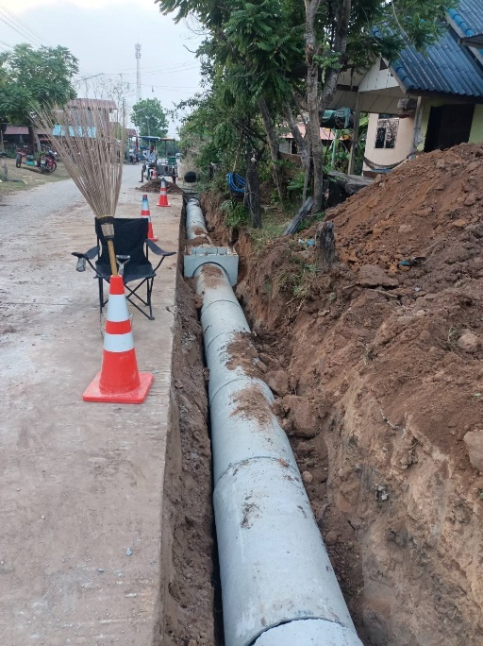
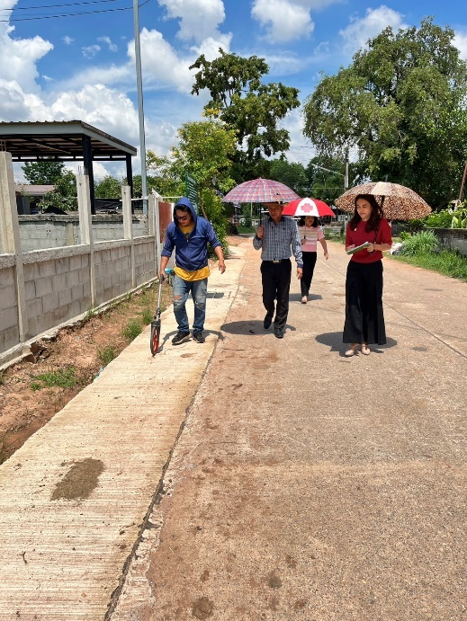

- โครงการวางท่อระบายน้ำคอนกรีตเสริมเหล็กพร้อมบ่อพักฝาปิดเหล็ก
(จากสามแยกสวนยาง - ทางไปโนนจาน ) ม.2 บ้านป่าเหลื่อม

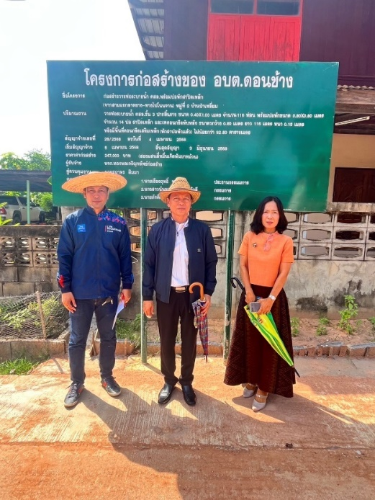
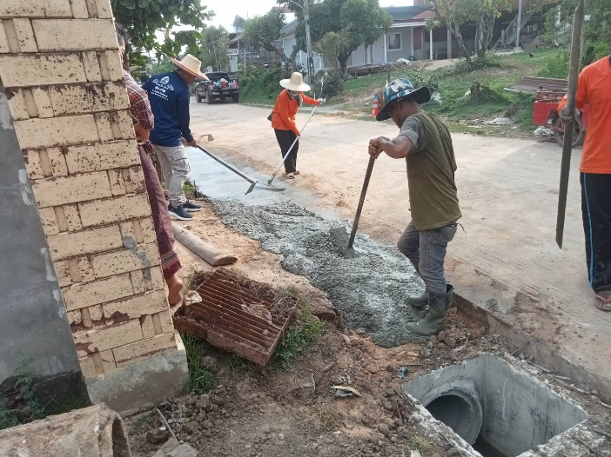

- โครงการวางท่อระบายน้ำคอนกรีตเสริมเหล็กพร้อมบ่อพักฝาปิดเหล็ก
(จากสี่แยกบ้านแม่ทองทิพย์ – บ้านแม่นวล แสนไชย ) ม.3 บ้านป่าสังข์
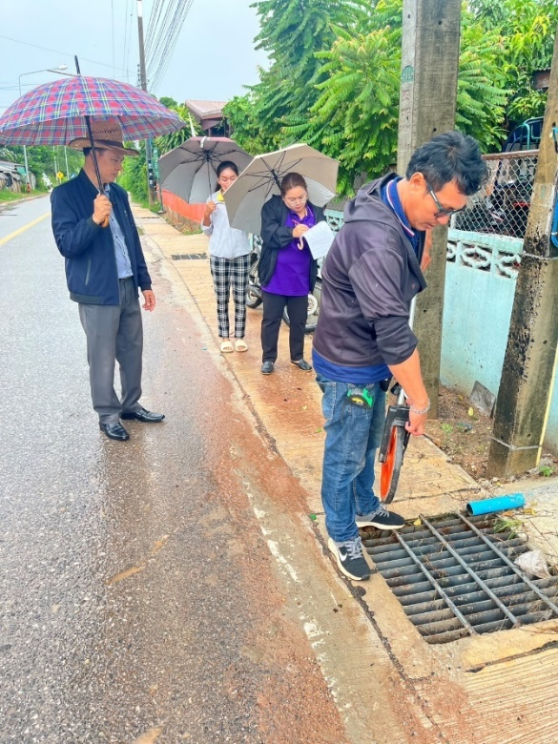
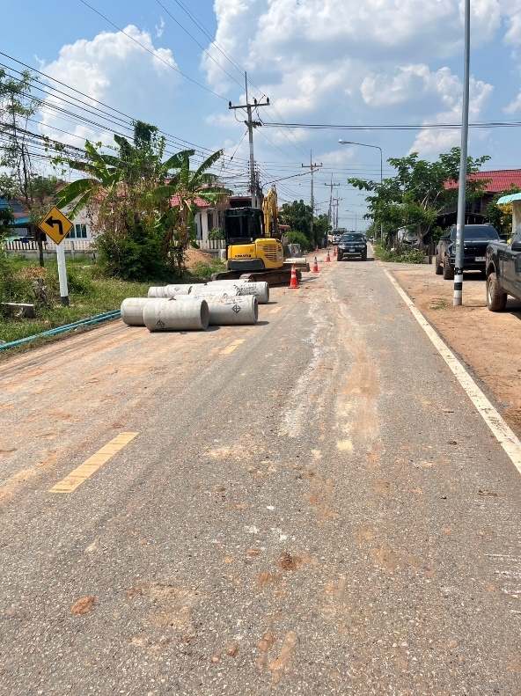

- โครงการก่อสร้างถนนคอนกรีตเสริมเหล็ก (จากรอยต่อนาแม่บุญมี - ป่าสงวน ม.5 ม.6 )
ม.6 บ้านหัวสระ
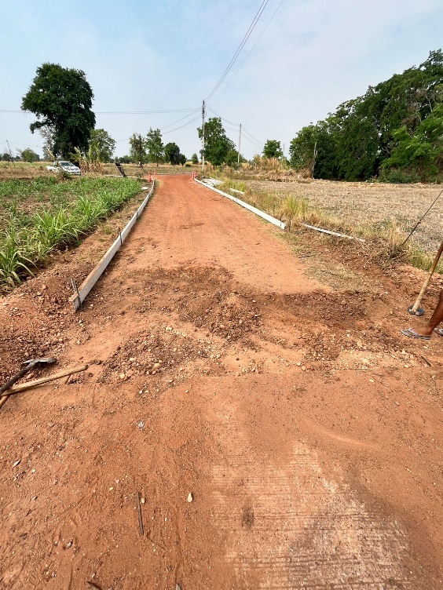
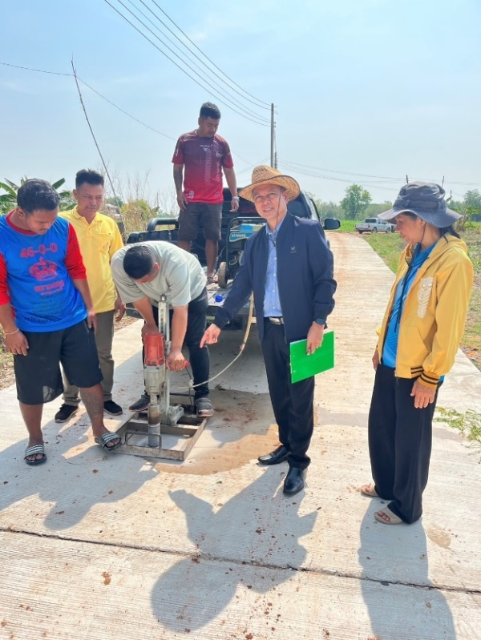

- โครงการวางท่อระบายน้ำคอนกรีตเสริมเหล็กพร้อมบ่อพักฝาปิดเหล็ก
(จากวัดวงษาพัฒนาราม - บ้านนายธีระ ) ม.8 บ้านนิคม

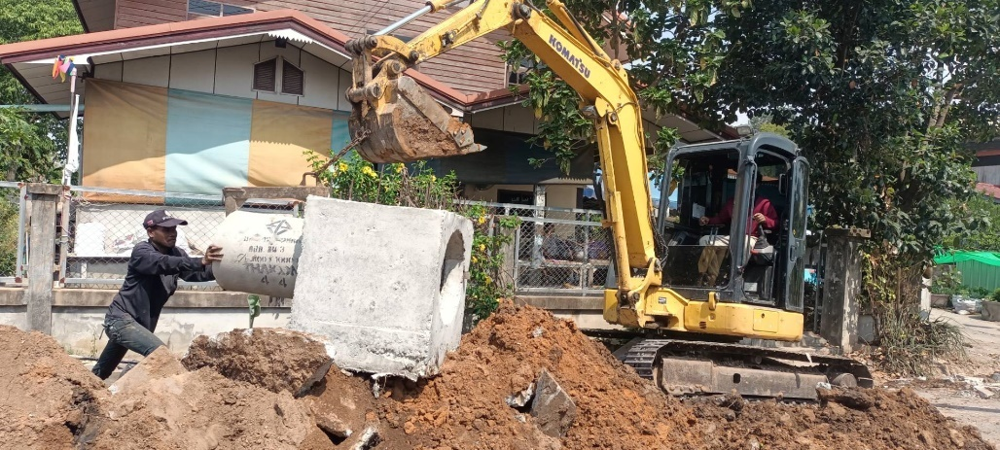

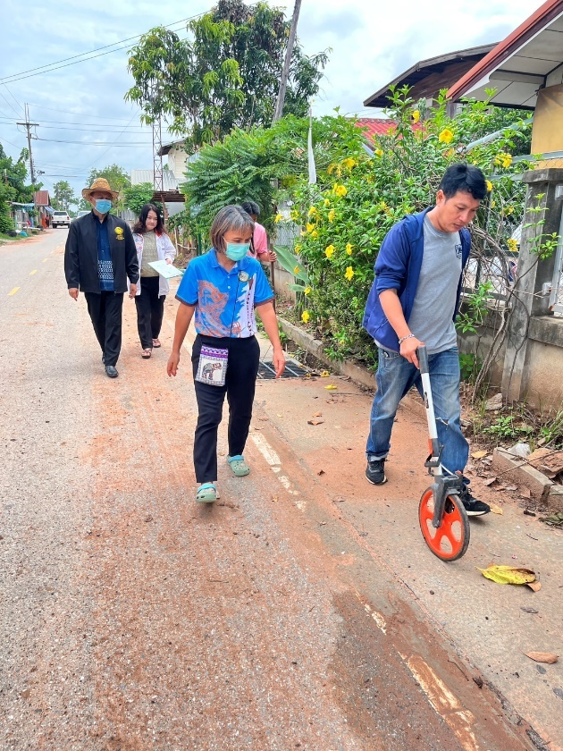
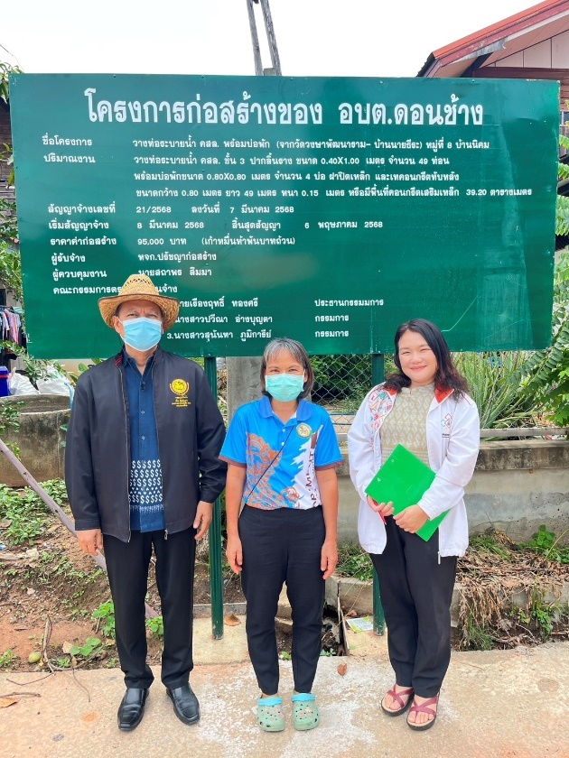

- โครงการก่อสร้างถนนคอนกรีตเสริมเหล็ก (จากทางเข้าบ้านนายสุบรรณ จูมกุดรัง )
ม.8 บ้านนิคม
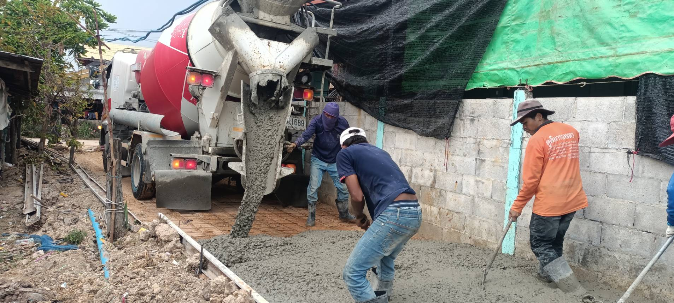

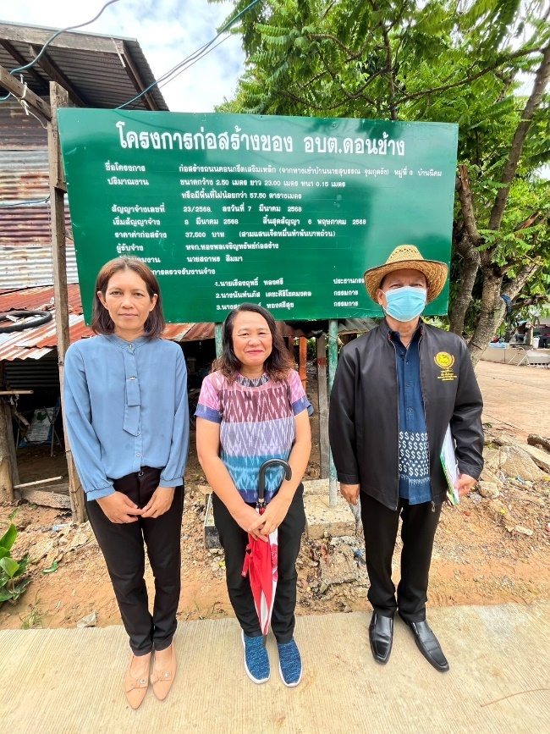
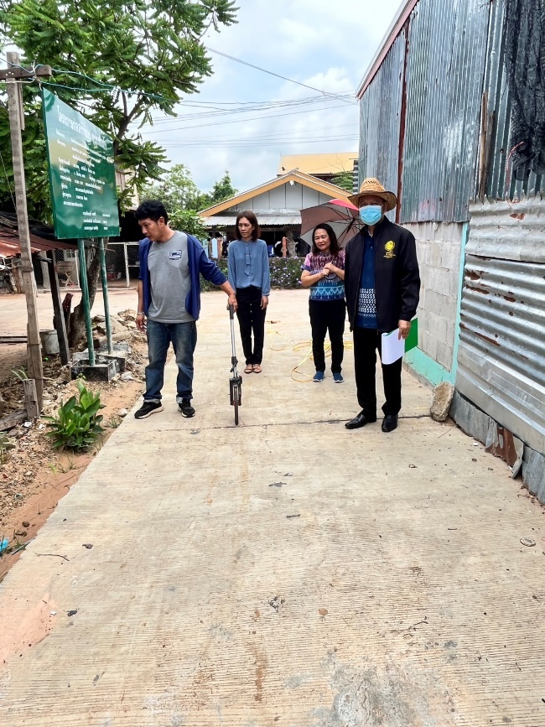

- โครงการก่อสร้างถนนคอนกรีตเสริมเหล็ก (จากทางเข้าบ้านนายลุน พื้นแสน )
ม.8 บ้านนิคม

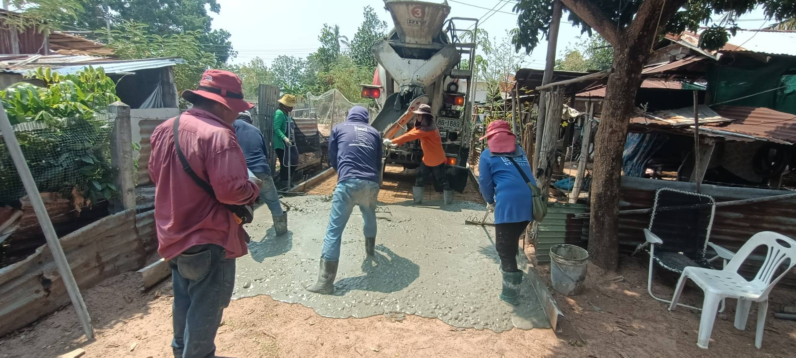

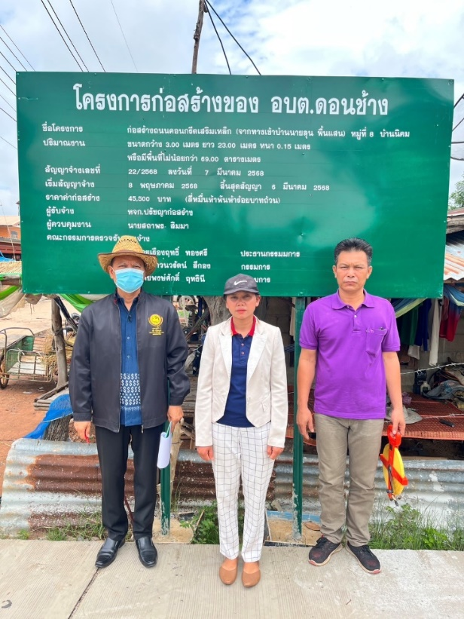
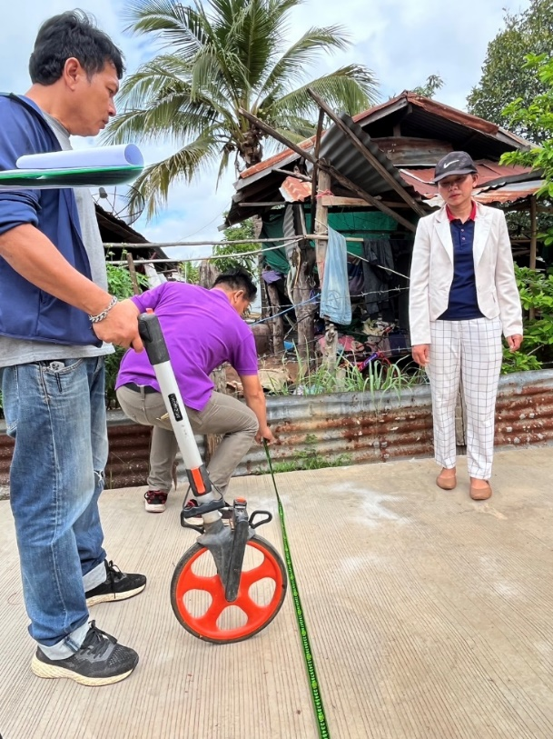

- โครงการวางท่อระบายน้ำคอนกรีตเสริมเหล็กพร้อมบ่อพักฝาปิดเหล็ก (จากบ้านนางเคน
กองหาโคตร - บ้านนางมณี ภักดีปัญญา) ม.1 บ้านดอนช้าง

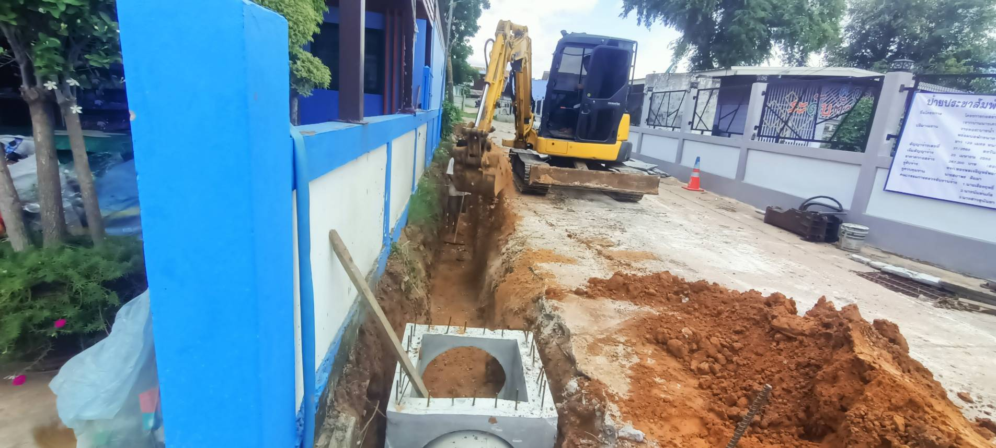

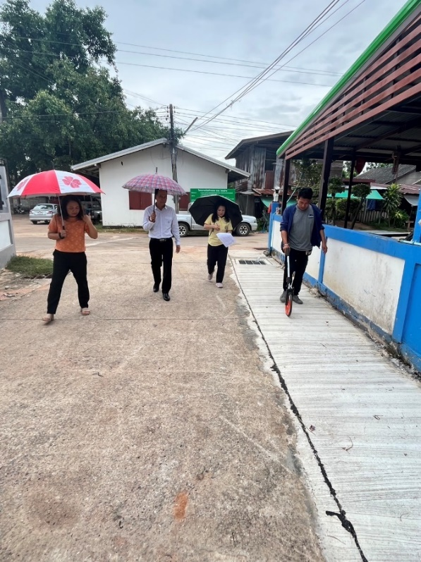
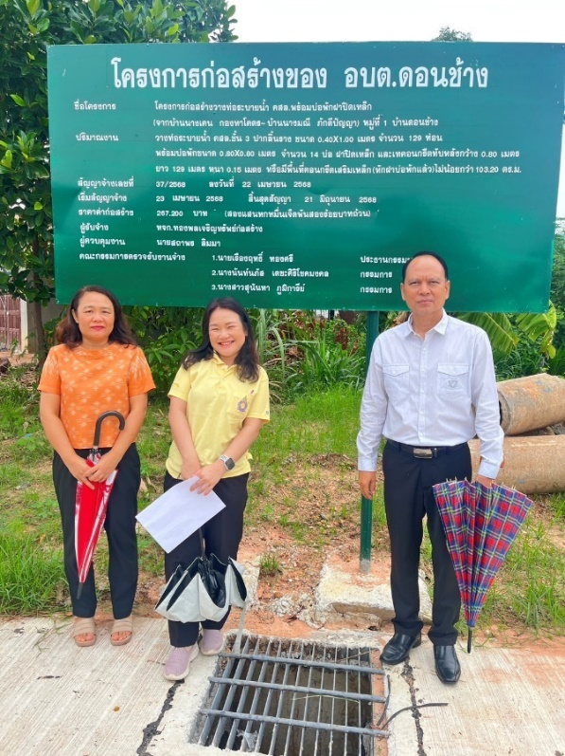

- โครงการวางท่อระบายน้ำคอนกรีตเสริมเหล็กพร้อมบ่อพักฝาปิดเหล็ก
(จากบ้านนางแสงเดือน – นางทองดี วงษ์ธรรม ) ม.4 บ้านหนองฮี

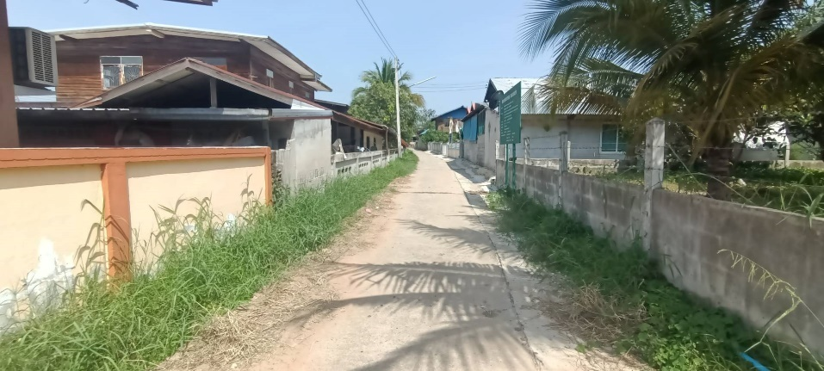

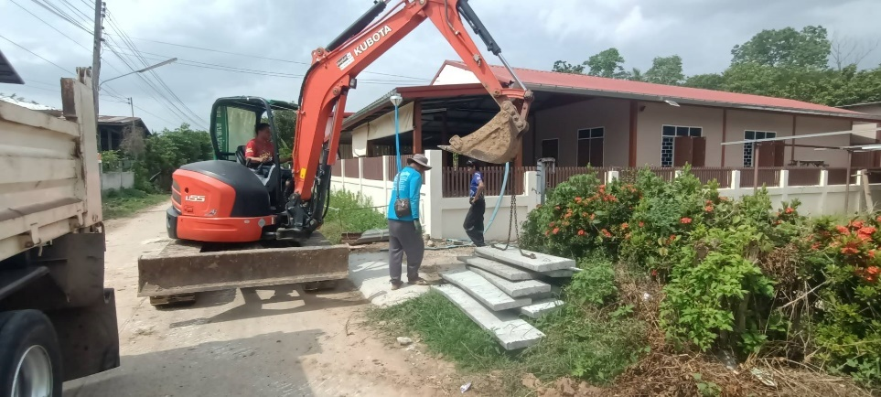

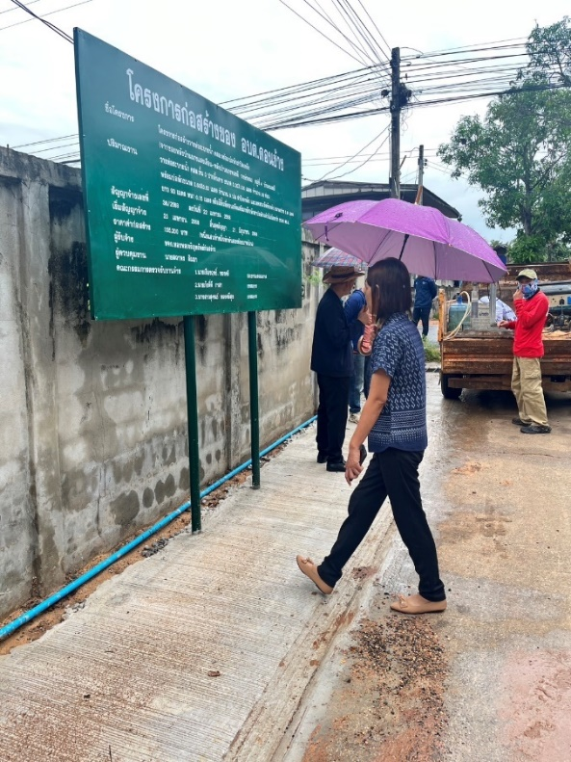
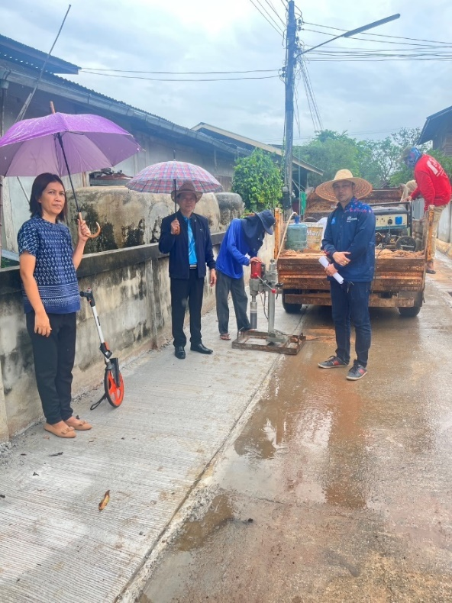

- โครงการวางท่อระบายน้ำคอนกรีตเสริมเหล็กพร้อมบ่อพักฝาปิดเหล็ก
(จากบ้านนายไพรวัลย์ - บ้านหัวสระ ) ม.5 บ้านหัวบึง
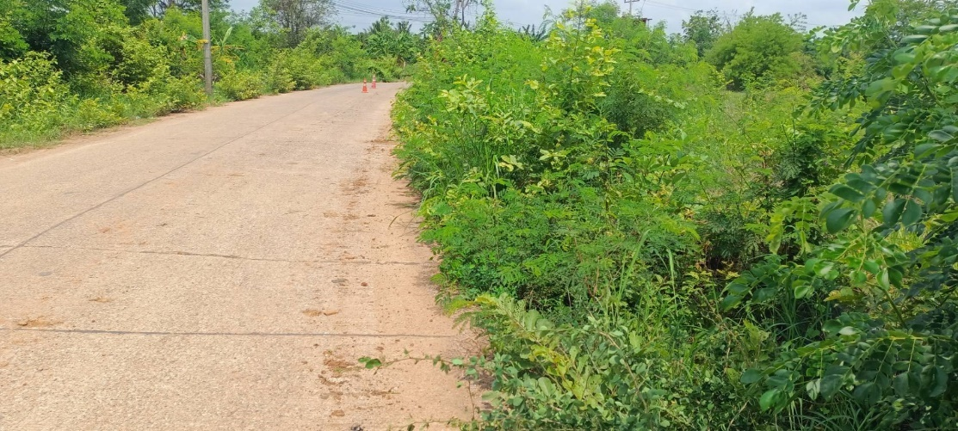

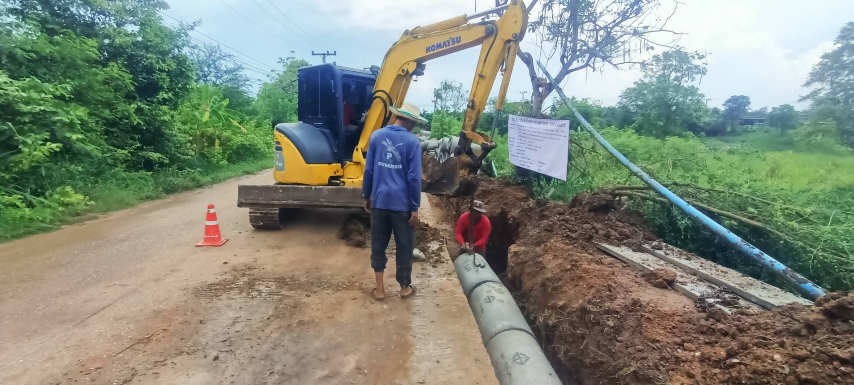

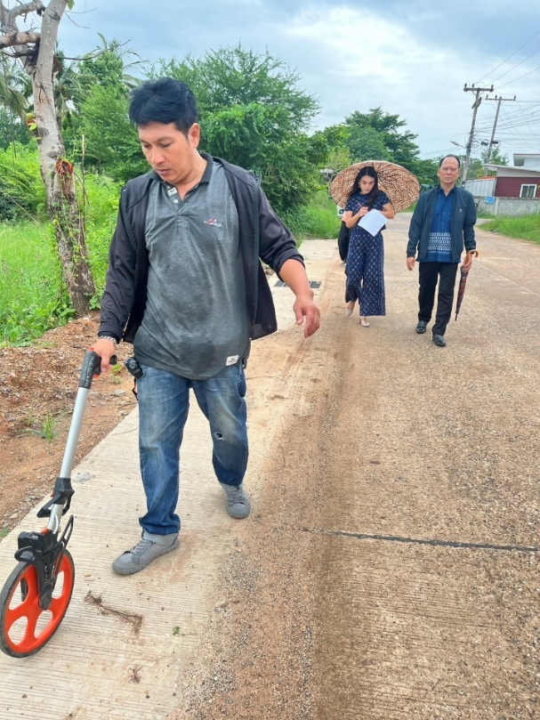
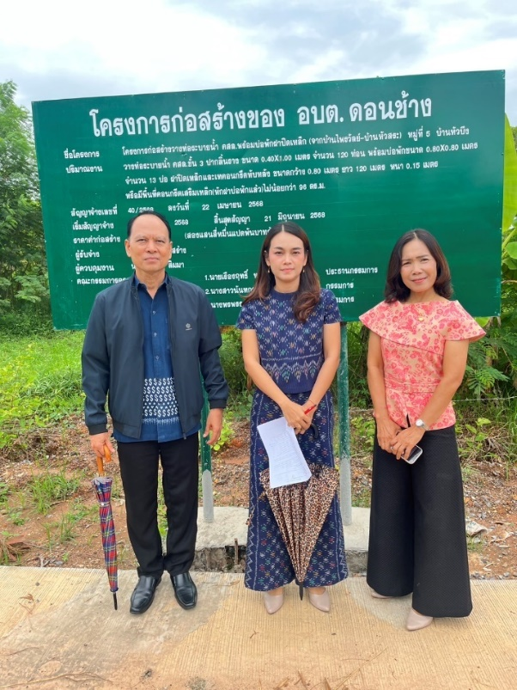

- โครงการวางท่อระบายน้ำคอนกรีตเสริมเหล็กพร้อมบ่อพักฝาปิดเหล็ก (จากสี่แยกสวน
แม่พัก พิมพ์ดีด - บ้านแม่จำเนียง แพทย์กิจ ) ม.7 บ้านดอนหญ้านาง
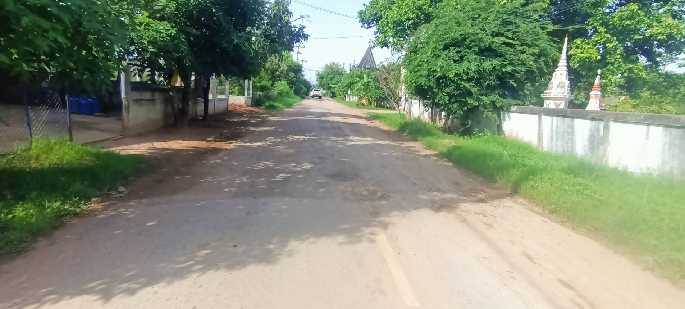

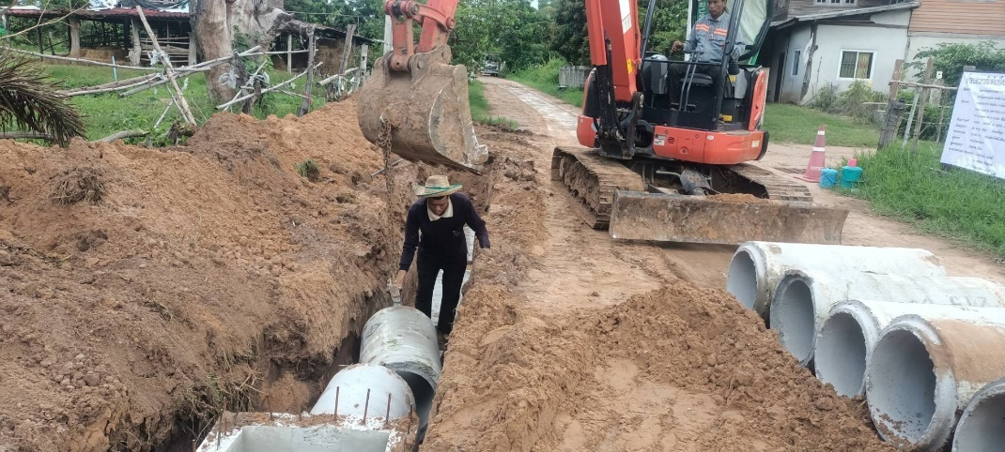

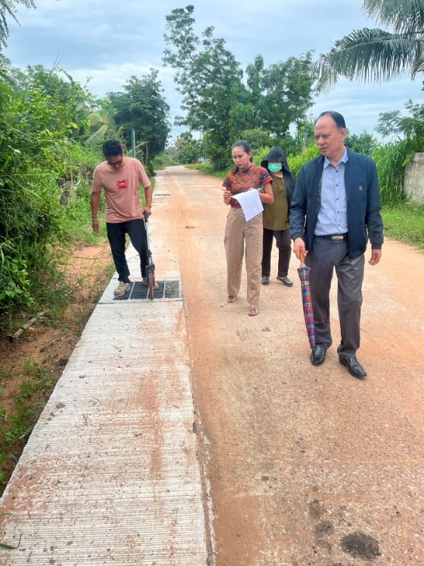
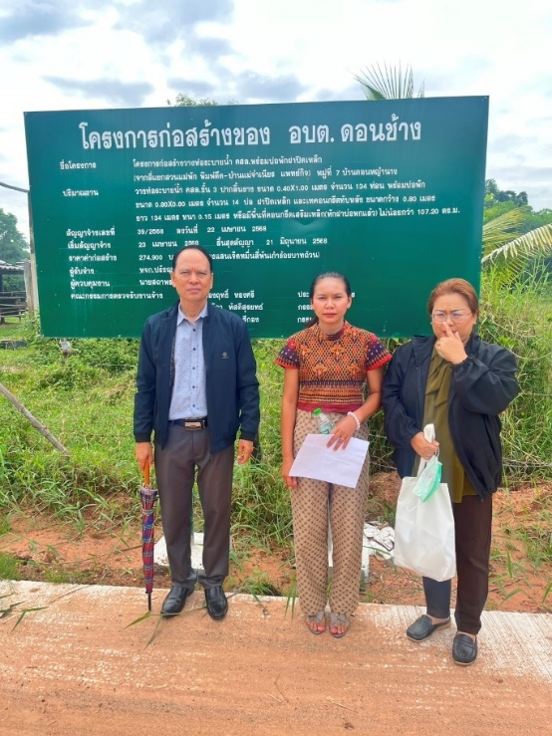

- โครงการก่อสร้างแพเหล็กรองรับเครื่องสูบน้ำมอเตอร์และอุปกรณ์ประกอบสถานีสูบน้ำ
ด้วยไฟฟ้า ม.2 บ้านป่าเหลื่อม
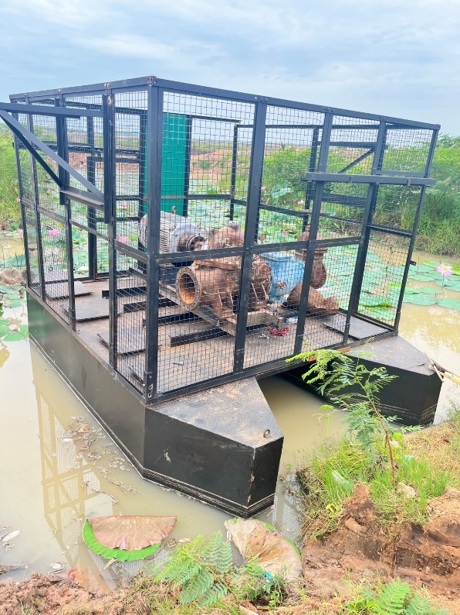
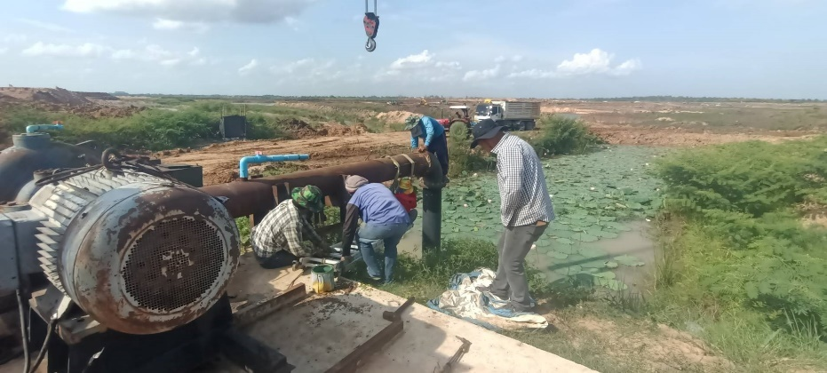

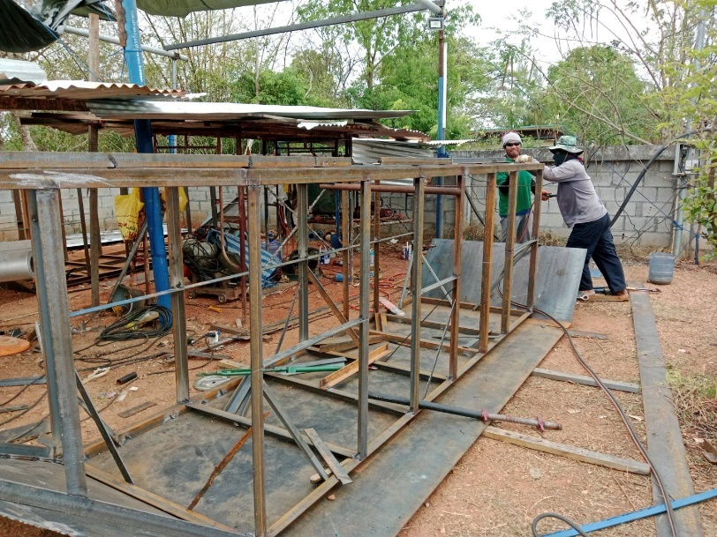

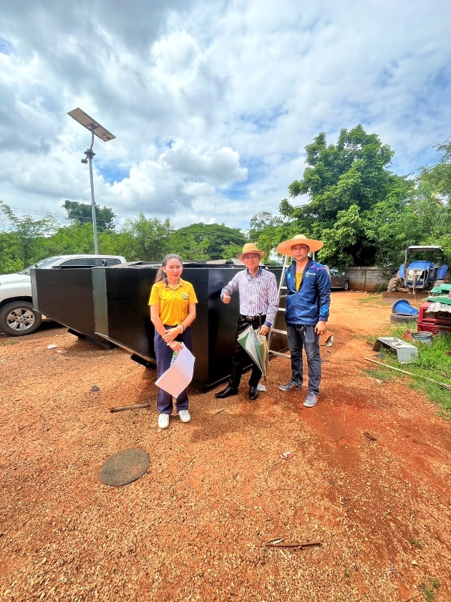

- โครงการขยายเขตไฟฟ้าปักเสาแรงสูง จำนวน 7 ต้น พร้อมเปลี่ยนอุปกรณ์ประกอบและพาดสายส่ง
กระแสไฟฟ้าให้กับสถานีสูบน้ำด้วยไฟฟ้า ม.2 บ้านป่าเหลื่อม

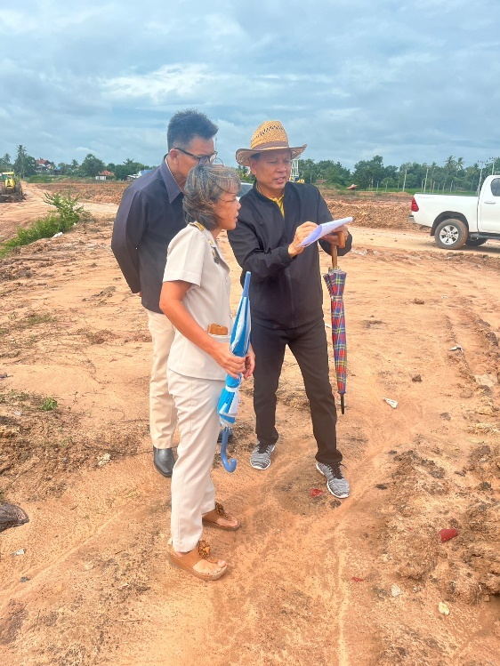
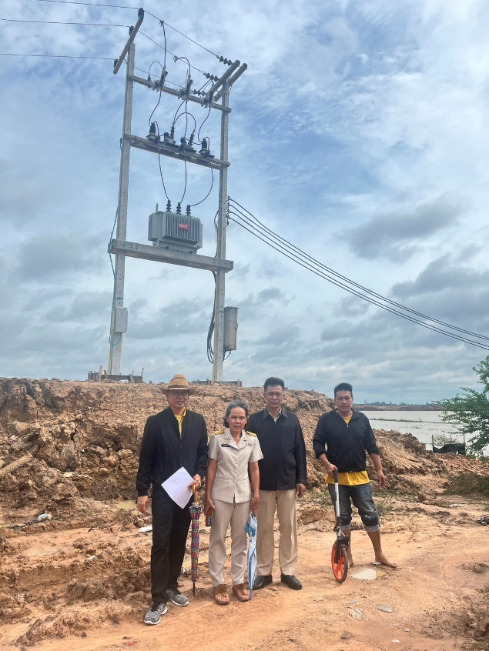

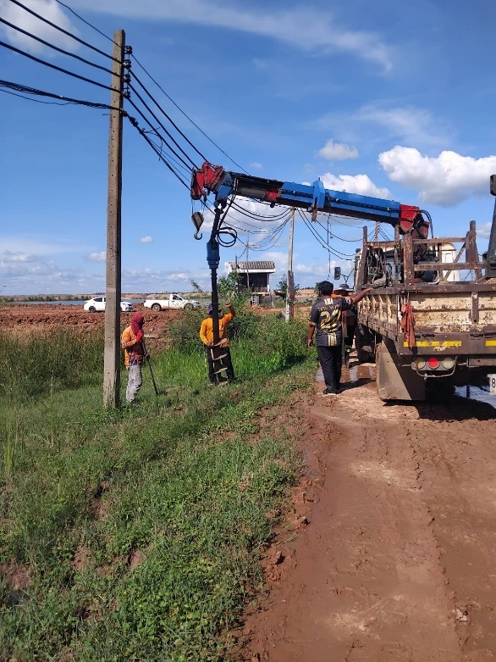
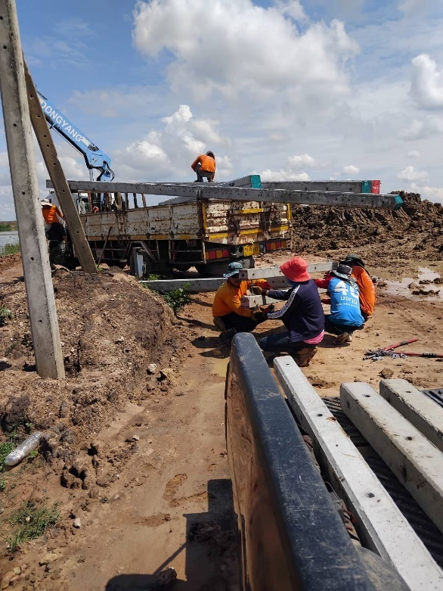

- โครงการก่อสร้างถนนคอนกรีตเสริมเหล็ก (จากถนนทางหลวงชนบท 4008 – ฟาร์มไก่)
ม.4 บ้านหนองฮี
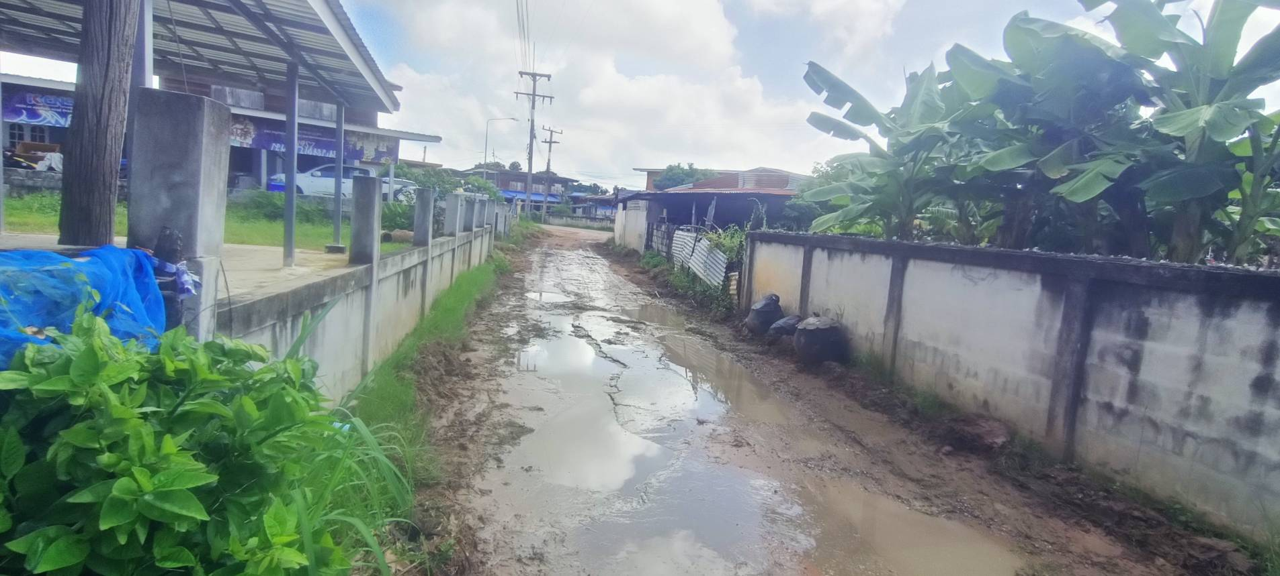

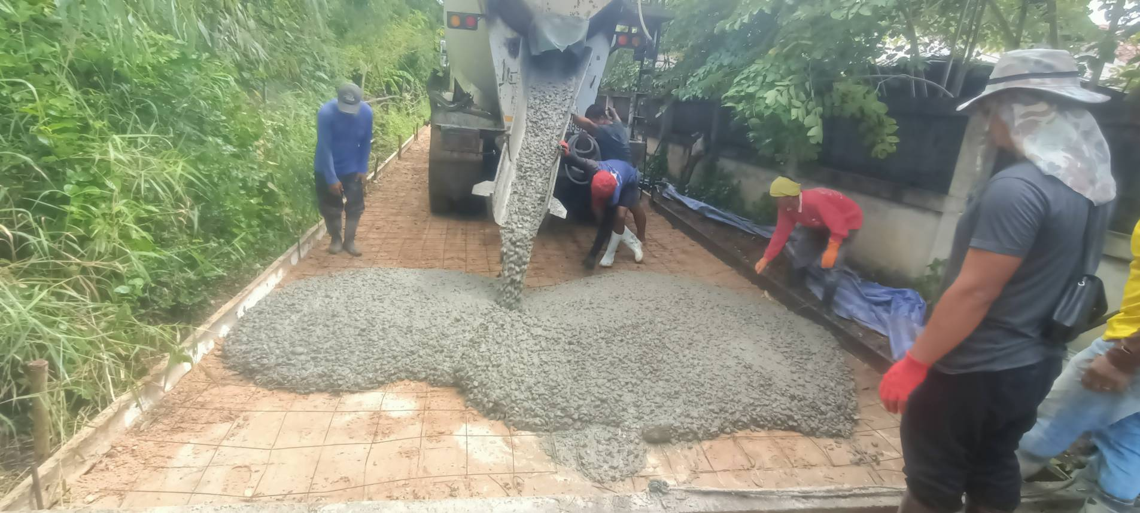

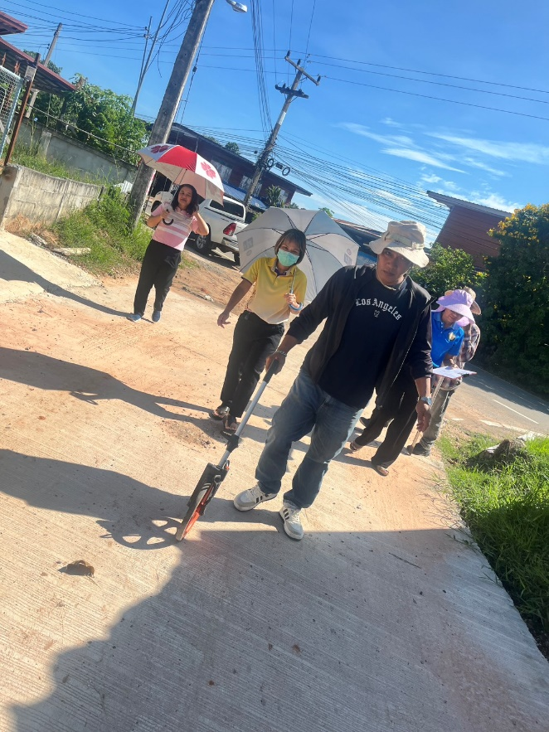
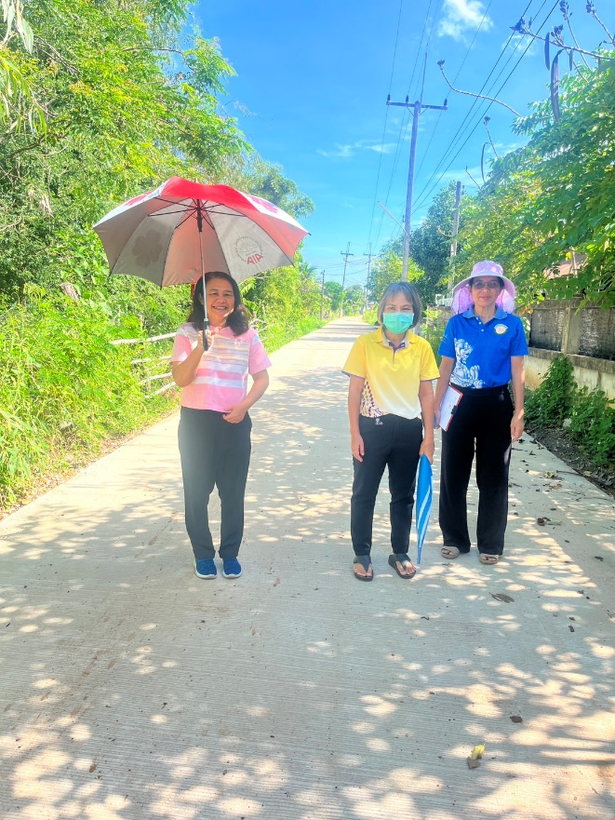

ภาพประกอบนโยบายการพัฒนาด้านคุณภาพชีวิตเศรษกิจและสังคม

- โครงการส่งเสริมศักยภาพและพัฒนาคุณภาพชีวิตผู้งอายุ

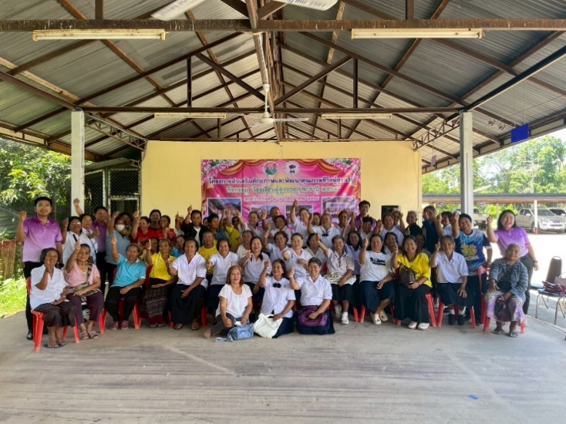
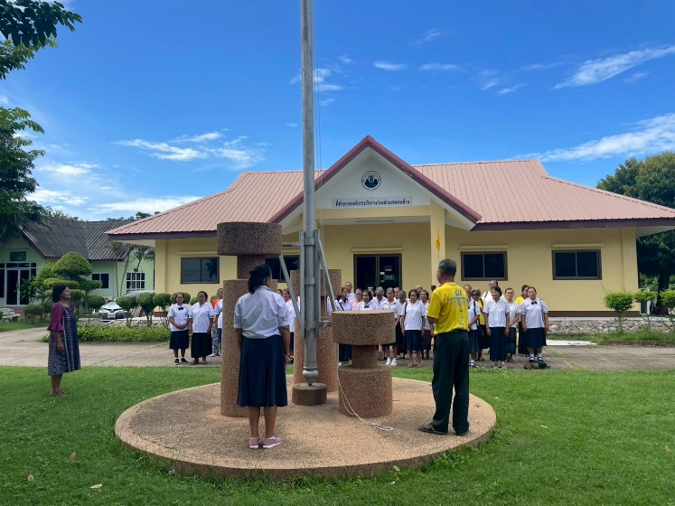

- โครงการส่งเสริมกลุ่มอาชีพในตำบลดอนช้าง

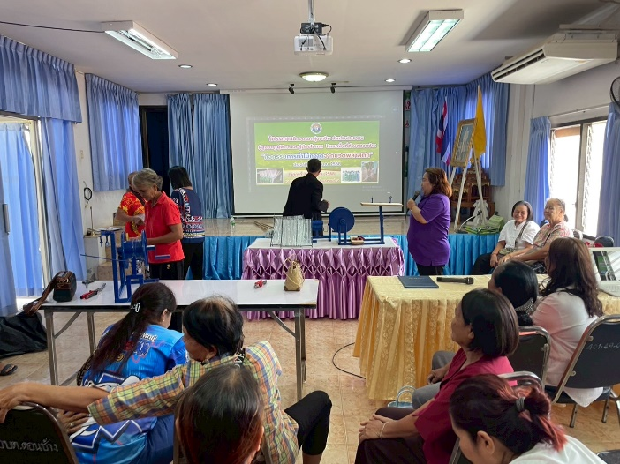
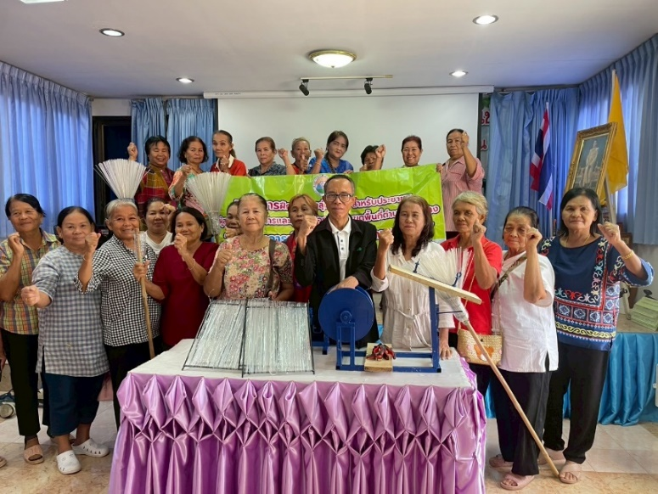

- โครงการจ้างเหมารถรับ - ส่ง เด็กนักเียนปฐมวัย

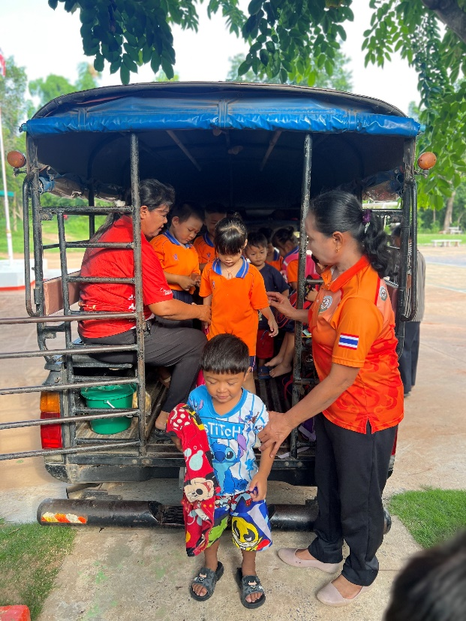
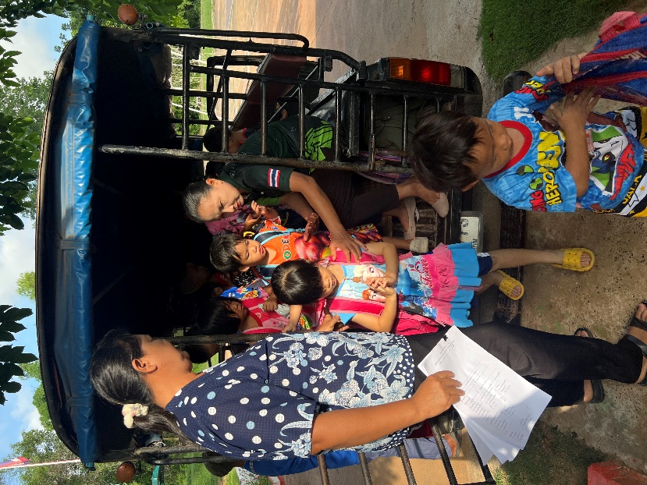

-โครงการรณรงค์ป้องกันโรคพิษสุนัขบ้า

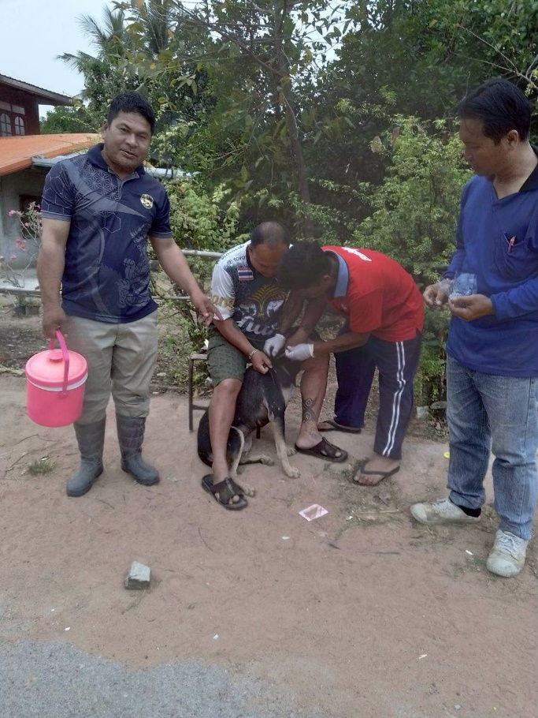
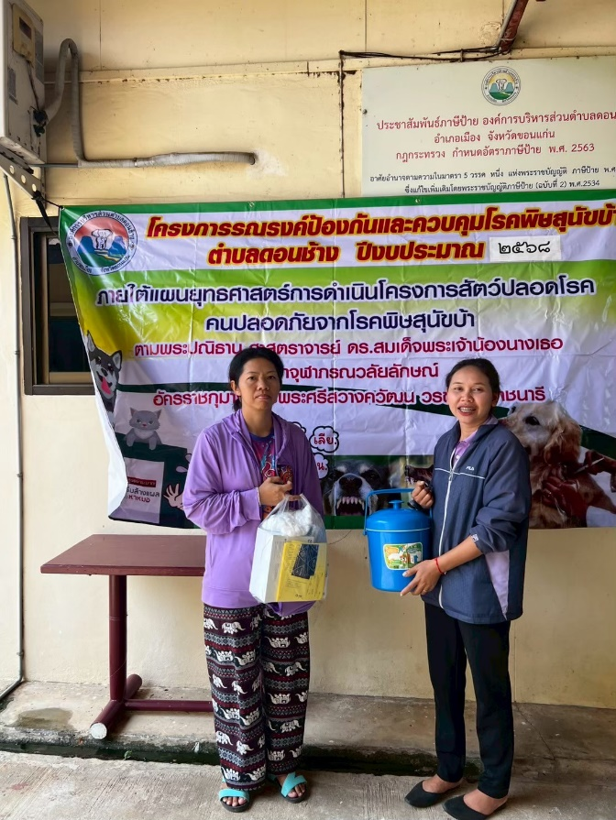

ภาพประกอบนโยบายการพัฒนาด้านการอนุรักษ์ทรัพยากรธรรมชาติและสิ่งแวดล้อม

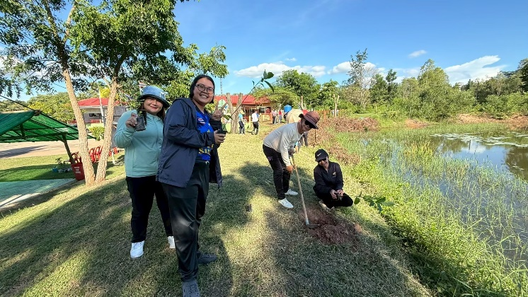
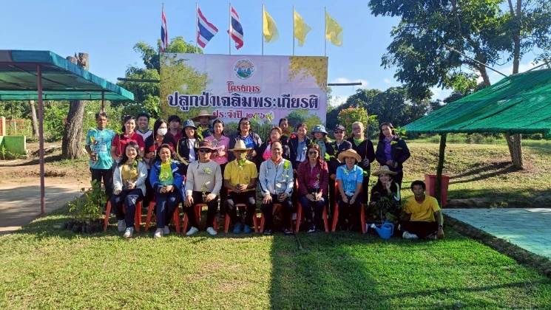
- โครงการปลูกป่าเฉลิมพระเกียรติ

ภาพประกอบนโยบายการพัฒนาด้านอนุรักษ์ ศิลปะ
วัฒนธรรมประเพณีท้องถิ่น

- โครงการวันเด็กแห่งชาติ
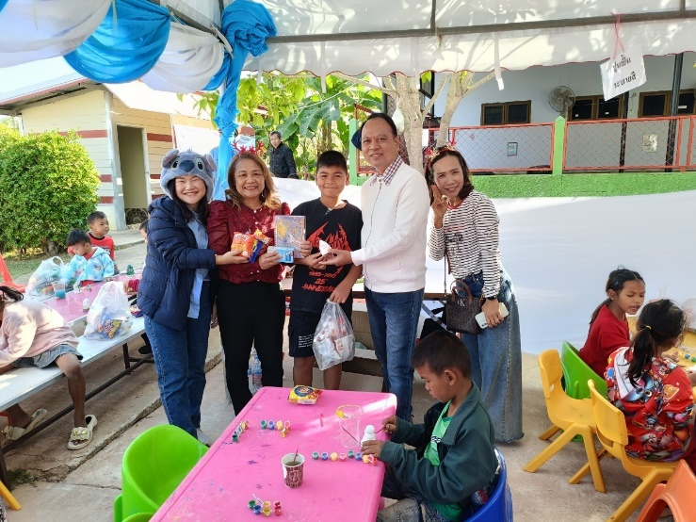
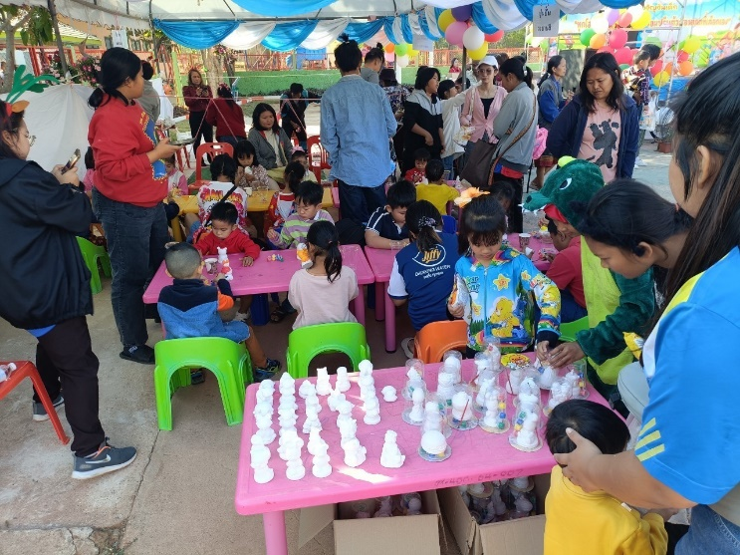

- โครงการอนุรักษ์วัฒนธรรมประเพณีท้องถิ่น (บุญกู่ฮ่มข่อย)

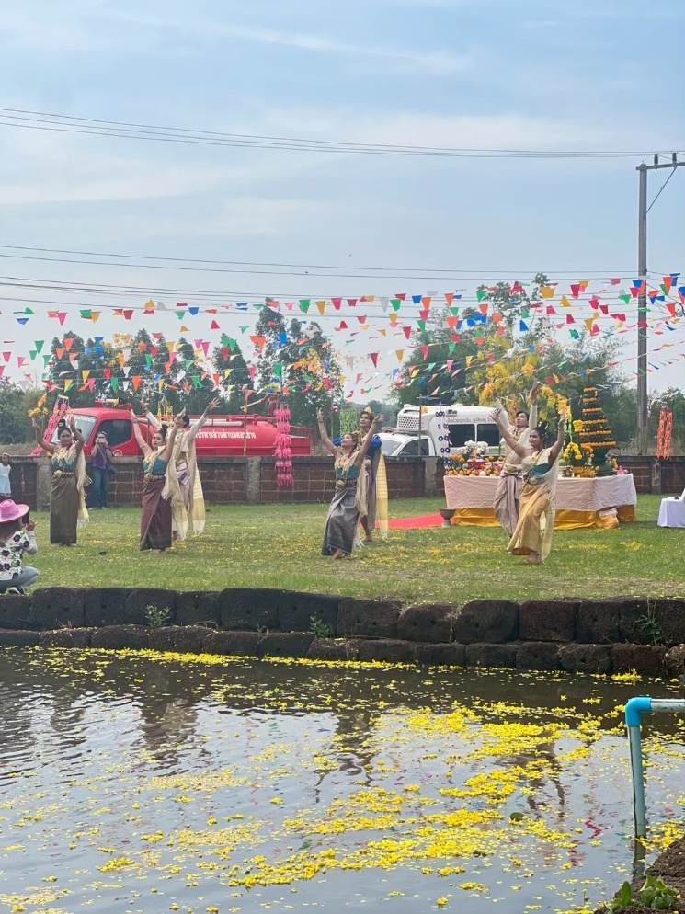

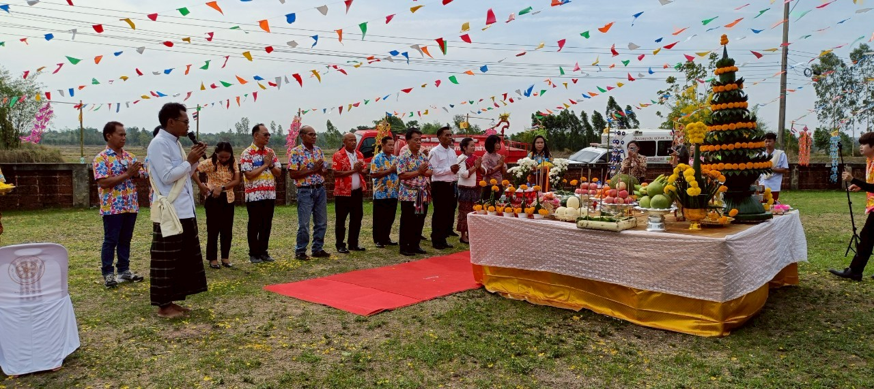

ภาพประกอบนโยบายการพัฒนาด้านการป้องกันและบรรเทาสาธารณภัย

- โครงการป้องกันและลดอุบัติเหตุทางถนนช่วงเทศกาลปีใหม่

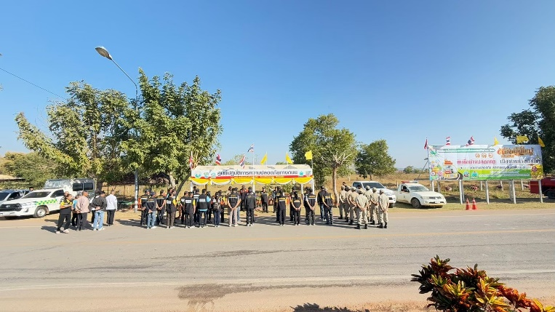
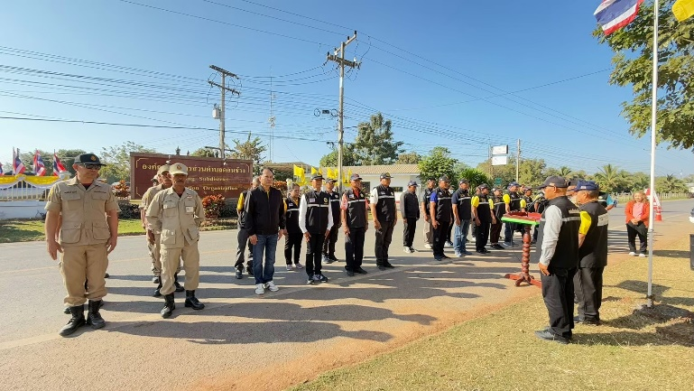

- โครงการป้องกันและลดอุบัติเหตุทางถนนช่วงเทศกาลปีใหม่
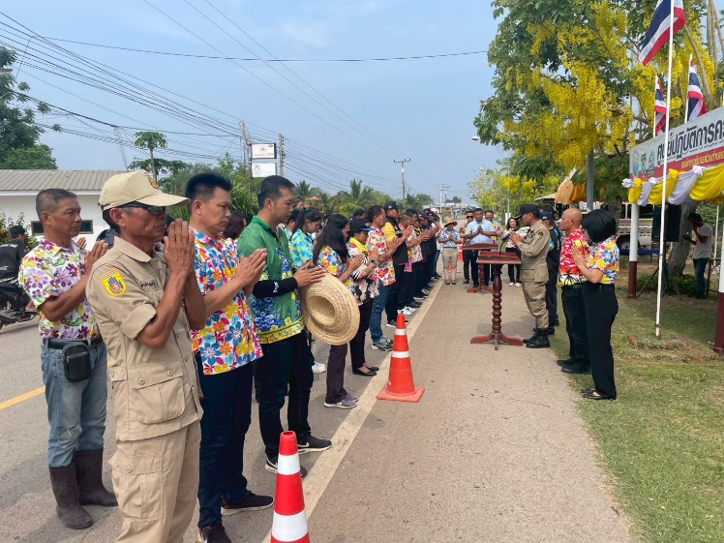
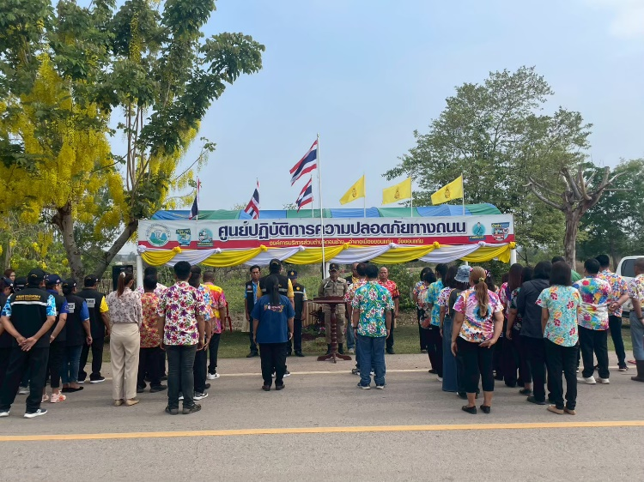

ภาพประกอบนโยบายการพัฒนาด้านการเมือง การปกครอง

- โครงการปกป้องสถาบันของชาติ
กิจกรรมจิตอาสาพัฒนา เนื่องในโอกาสวันพรระบาทสมเด็จพระมงกุฎเกล้าเจ้าอยู่หัว
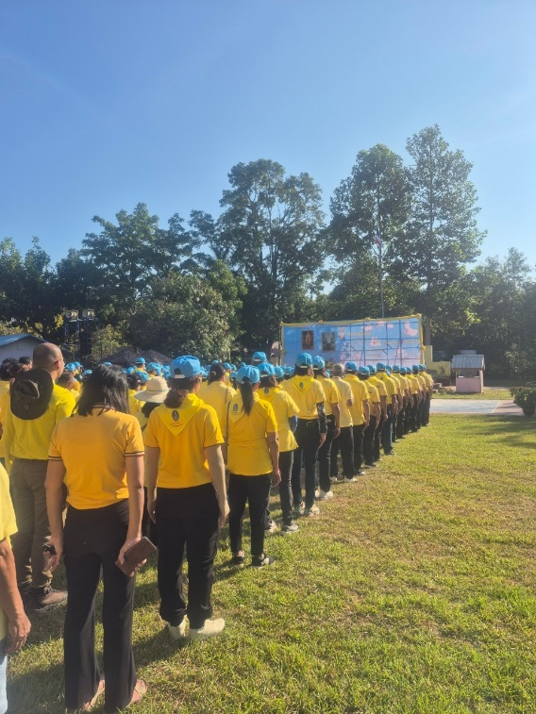
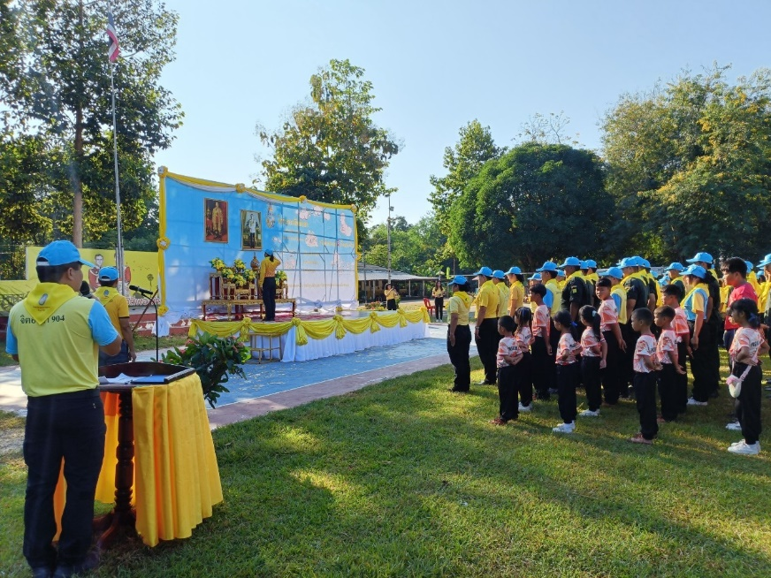

- โครงการสนับสนุนการจัดทำแผน (จัดทำแผนพัฒนาท้องถิ่น)
